Санкт-Петербургский государственный университет

Чернова Елизавета Сергеевна

Выпускная квалификационная работа
Оценка гидроэкологического состояния водных объектов полярных регионов при антропогенном воздействии

Уровень образования:
Направление 05.03.06 «Экология и природопользование»
Основная образовательная программа СВ.5024.2017 «Экология и природопользование» Профиль «Рациональное природопользование"

Научный руководитель:
доцент кафедры геоэкологии и природопользования
Института Наук о Земле,
к.г.н., доцент
Федорова И. В.

Рецензент: старший научный сотрудник
лаборатории географии и гидрологии
Института водных проблем Севера КарНЦ РАН,
к.г.н., руководитель лаборатории географии и гидрологии
Института водных проблем Севера КарНЦ РАН
Толстиков А.В.

Санкт-Петербург 2022
Оглавление

Введение 3
1. Физико-географическое описание полярных областей 5
1.1. Физико-географическое описание Антарктиды 5
1.2. Физико-географическое описание Арктики 9
1.3. Сравнительный анализ параметров рассматриваемых водных объектов 12
2. Обзор имеющейся литературы по теме исследования 14
2.1. Изучение Антарктиды 14
2.2. Изучение антарктических оазисов 14
2.3. Изучение острова Кинг-Джордж 16
2.4. Изучение водоемов антарктических оазисов 16
2.5. Изучение дельты р. Лены 18
2.6. Физико-химические особенности водных объектов дельты р. Лены 20
3. Материалы и методы 26
3.1. Методологические основы оценки состояния и устойчивости водоемов 26
3.2. Материалы исследований 27
3.3. Методика построения квалиметрических шкал 28
4. Антропогенное воздействие на исследуемые территории 31
4.1. Дельта р. Лены 31
4.2. Остров Кинг-Джордж 35
5. Анализ гидрологического, гидрохимического и гидробиологического режимов озёр 36
5.1. Озёра острова Кинг-Джордж (Антарктида) 36
5.2. Озера острова Самойловский (дельта р. Лены, Арктика) 38
6. Многокритериальная оценка состояния и устойчивости водных объектов 41
6.1. Оценка состояния 41
6.2. Оценка устойчивости 46
6.3. Апробация методики на репрезентативных водоёмах Арктики и Антарктиды 48
6.4. Сценарии возможных изменений климата 54
6.5. Анализ возможных изменений параметров озёр, их классов состояния и устойчивости при изменении климата 58
Заключение 62
Список литературы 63

Введение
В связи с глобальным изменением климата особую актуальность приобретают исследования полярных регионов, поскольку они наиболее чувствительны к данному процессу. Естественные полярные природные комплексы сами по себе неустойчивы, а водные
экосистемы являются наиболее уязвимым звеном. Ещё одним важным фактором, оказывающим влияние на полярные регионы, является увеличивающаяся антропогенная нагрузка. В Антарктических оазисах находится более 80 научно-исследовательских станций, обеспечение работы которых оказывает нагрузку на экосистемы. Также антарктические оазисы являются наиболее привлекательными с точки зрения туризма, и с каждым годом число туристов, посещающих Антарктиду, растет. По данным Международной ассоциации туроператоров Антарктиды число туристов за последние 30 лет увеличилось в 6.8 раз. Если за 1994–1995 гг. Антарктиду посетило 8210 человек, то за 2018–2019 гг. число туристов выросло до 55849 человек. Дельта реки Лены является историческим районом рыболовства, где ведется вылов полупроходных и пресноводных рыб, а через судоходные протоки дельты реки Лены в навигационный период ведется региональное судоходство. Порт Тикси является узлом восточного сегмента Северного морского пути и в настоящее время используется с невысокой интенсивностью, однако освоение данных территорий можно ожидать в 10-летней и более длительной перспективе. Климатические изменения на ряду с растущей антропогенной нагрузкой могут иметь серьёзные последствия для водных объектов: перераспределение веществ, поступающих в озёра с водосбора, изменение геохимического состава вод, возникновение дефицита кислорода, снижение видового разнообразия обитающих в озерах организмов. Поэтому для обеспечения охраны окружающей среды так важно проводить мониторинговые исследования и оценку состояния и устойчивости водных объектов полярных регионов.
В качестве объектов исследования были выбраны озёра острова Самойловский, расположенного в дельте реки Лены, и озёра полуострова Файлдс, образующего юго-западное продолжение острова Кинг-Джордж на Южных Шетландских островах.
Целью данной работы является оценка современного состояния и устойчивости водных объектов полярных регионов к климатическому и антропогенному воздействию на примере озёр дельты р. Лены (Арктика) и острова Кинг-Джордж (Антарктида).
Для достижения поставленной цели были сформулированы следующие задачи:
- Обобщить данные полевых наблюдений за параметрами гидрохимического, гидробиологического и гидрологического режимов озер острова Кинг-Джордж и острова Самойловский и провести сравнение.
- Типизировать озера и разработать квалиметрические шкалы по трем группам параметров: гидрологические, гидрохимические, гидробиологические.
- Построить сводные показатели гидрохимического, гидробиологического и гидрологического состояния озер.
- Провести апробацию методики - построить интегральные показатели устойчивости репрезентативных озёр Арктики и Антарктиды.
- Провести моделирование изменения гидроэкологического состояния озер при климатических вариациях и возрастании антропогенной нагрузки.

- Физико-географическое описание полярных областей
В результате совместного действия эндогенных и экзогенных факторов рельеф полярных областей приобрел ступенчатый характер. Первая ступень — шельф, часто очень глубоко расчлененный; вторая ступень — прибрежные низменности, часто имеющие мелкосопочный характер мезорельефа; третья ступень — обращенные к побережью глубоко расчлененные части горных хребтов; четвертая ступень — наиболее высокие части хребтов, с пологими вершинами, часто уходящие под ледниковый покров. Радиационный режим полярных областей Земли в основных чертах сходен. Поэтому в Арктике и в Антарктиде наблюдается сходство всех обусловленных экзогенными факторами элементов ландшафта: оледенение, водный режим, почвенно-грунтовые процессы, растительность, животный мир и т. д. Вследствие эллиптичности орбиты Земли солнечная постоянная в течение года изменяется и в период нахождения Земли в перигелии на 3.4% больше ее среднего значения. Так как Земля в современную эпоху приходит в перигелий тогда, когда в южном полушарии лето, то интенсивность солнечной радиации в Антарктиде летом на 6.9% больше, чем в Арктике. Однако полярный день в Арктике на 7 суток 14 часов длиннее, чем в Антарктиде, и поэтому обе полярные области в течение года получают примерно одинаковое количество тепла (Короткевич, 1972).

Физико-географическое описание Антарктиды
    - Геологическое и геоморфологическое строение
В пределах Антарктического материка выделяется два главных геоструктурных элемента, один из них – Древняя Восточно-Антарктическая платформа, второй –Тихоокеанский подвижный пояс. Тихоокеанский подвижный пояс развит на территории Трансантарктических гор и Западной Антарктиды и состоит из нескольких складчатых систем, формирование которых датируется поздним протерозоем-кайнозоем. Восточно–Антарктическая платформа является структурой земной коры, фундамент которой сформировался в период от 3.9 миллиардов лет назад до 500 миллионов лет назад, а чехол около 600 миллионов лет назад (Грикуров и др., 2010). Рельеф Антарктиды представлен крупными горными хребтами, внутриконтинентальными равнинами и прогибами, низкими краевыми равнинами (Ласточкин, Попов 2004). Рельеф оазисов формировался и изменялся под воздействием тектонических движений, абразии, оледенения, экзарации и выветривания. Наиболее важное воздействие на формирование рельефа оказали дизъюнктивные дислокации, сформировавшие сети разломов, по которым происходили глыбовые перемещения участков земной коры. Для многих оазисов характерно наличие морских террас высотой от 2 м до 120 м над уровнем моря. Благодаря рельефообразующей деятельности ледника появились экзарационные формы рельефа. Так многие долины имеют четко выраженную корытообразную форму. Для северных склонов возвышенностей и гряд характерно наличие каров. В результате скольжения льда по поверхности коренной породы образовались такие формы рельефа как бараньи лбы. Благодаря отложению ледниковой морены на поверхности коренных пород в оазисах появились аккумулятивные формы рельефа. Водные потоки переносят моренный материал, который аккумулируется вдоль периферийных частей оазисов, формируя флювиогляционные отложения. Большое влияние на рельеф оазисов оказывает выветривание. Из видов физического выветривания в оазисах встречаются: морозное выветривание, десквамация, нивация, эоловое выветривание. Помимо физического выветривания в оазисах протекает и химическое, в результате которого образуются карбонатные соединения, проявляющиеся в виде налетов и корок на поверхности горных пород (Симонов, 1971).

Климат Антарктиды
Радиационный баланс
Поскольку Антарктида расположена в высоких широтах, где атмосфера достаточно прозрачна и почти не запылена, интенсивность прямой солнечной радиации на материке высока. Количество поступающего к поверхности Земли тепла в летние месяцы с декабря по январь в прибрежной зоне Антарктиды составляет 18–20 ккал/см² в месяц, в центральной части Антарктиды до 25–30 ккал/см² в месяц. Годовая суммарная радиация достигает 90–120 ккал/см². Поглощенная радиация в Антарктиде довольно мала, вследствие большого альбедо льда и снега (60% и 80–95% соответственно), однако в оазисах величина альбедо меньше в 2–4 раза, поэтому поглощенная радиация там больше и составляет 68–70 ккал/см² в год. Эффективное излучение в Антарктиде отрицательно и составляет -20 – -25 ккал/см² в год. Годовой радиационный баланс в Антарктиде также отрицателен в связи с высоким альбедо снега и льда, и составляет примерно -10 ккал/см² в год. Положительным радиационный баланс бывает лишь в прибрежной зоне в период с декабря по январь включительно и составляет 2 ккал/см² в месяц. В оазисах, в связи с низким альбедо поверхности, радиационный баланс бывает положителен в течение 6–7 месяцев с октября по март, поэтому и годовой радиационный баланс там положителен и составляет 30–40 ккал/см² в год (Симонов, 1971).
Давление
Вследствие отрицательного радиационного баланса Антарктида является областью повышенного давления, и над ее центральной частью располагается антициклон. Над поверхностью Южного океана располагается система циклонов двух типов. Кольцевые циклоны движутся в широтном направлении вблизи побережья и влияют лишь на погоду побережья и морей, омывающих Антарктиду. Циклоны, двигающиеся в меридиональном направлении, влияют не только на погоду побережий, но и на погоду внутренних районов. Наибольшее развитие циклоническая деятельность достигает зимой, поскольку именно в зимний период контраст между холодной антарктической и теплой морской воздушными массами максимален (Короткевич, 1972).
Ветер
Годовой ход скорости ветра в Антарктиде выражен ярко. Максимальные скорости наблюдаются в зимний период, а минимальные в летний. Амплитуда среднегодовых скоростей ветра составляет около 9.9 м/с. Ветры Антарктиды можно подразделить на стоковые, циклонические и переходные между двумя предыдущими группами. Циклонические ветры дуют в основном вдоль побережья, отличаются большими скоростями и имеют восточное, восточно-юго-восточное или северо-восточное направление. В оазисах они имеют преимущественно восточное и юго-восточное направление и сопровождаются метелями, снегопадами и облачностью. Стоковые ветры, связанные с выхолаживанием приземного слоя и движением под действием силы тяжести вниз по склону, отличаются низкой температурой и порывистостью. Скорость стоковых ветров зависит от крутизны и экспозиции склона. Максимальную скорость ветра можно наблюдать у подножия склона ледникового покрова Восточной Антарктиды, поскольку у подножия наблюдается большой градиент давления на границе циклонов и антициклона и у подножия сток достигает максимальной силы. На Антарктическом полуострове скорости ветра минимальны, поскольку стоковые ветры не достигают большого развития в связи с небольшой высотой ледникового покрова, а циклонические ветры в связи с отсутствием значительного градиента давления. На ветровой режим оазисов немаловажное влияние оказывают физико-географических условия. Крутизна и размер склона, у которого находится оазис, а также размеры самого оазиса, имеют большое значение для ветрового режима. Так в больших по площади оазисах стоковые ветры развиты слабо, поскольку по мере удаления от подножия ледникового склона увеличивается шероховатость поверхности, способствующая уменьшению скорости ветра. Также в оазисах наблюдаются местные ветры фёны. Фёны, спускаясь по склону, отдаляются от состояния насыщения, а проходя над нагретой поверхностью становятся еще суше (Симонов, 1971).
Температура воздуха
Температура воздуха в Антарктиде не превышает -15°С в самом холодном месяце года. Для Антарктического побережья самым холодным месяцем является июль, для высоко широтных территорий самым холодным месяцем года бывает август. В центральной части ледникового плато, которая является наиболее холодной областью планеты Земля, на станции Восток температура опускается до -68°С. Самым теплым месяцем для Антарктического побережья является январь, а для высокоширотных районов самый теплый месяц декабрь (Короткевич. 1972). В оазисах за счет поглощения большого количества солнечной энергии достигаются более высокие температуры. Тепло в оазисах аккумулируется как горными породами, обладающими низким альбедо и высокой теплопроводностью, так и водами озер, обладающими высокой теплоемкостью. В течение всего года температура в оазисах на 1–2°С, а в отдельные месяцы на 4–5°С выше, чем на других территориях. В оазисах наблюдается значительная разница температур воздуха и подстилающей поверхности (летом 6–7°С, зимой 2–3°С), в то время как в районах со снежной поверхностью больших разниц нет. Между температурами самих оазисов также наблюдается различие, это можно объяснить широтой местности расположения оазиса. Немаловажную роль в температурном режиме играет размер оазиса. Так в больших по площади оазисах для участков, удаленных от ледникового склона, характерны более высокие температуры, поскольку на них менее всего сказывается охлаждающее воздействие стоковых ветров. Антарктический ледяной покров также оказывает охлаждающее влияние на оазисы. Антарктические оазисы обладают более континентальным климатом по сравнению с окружающими их снежно-ледяными территориями (Короткевич, 1972).
Почва
Процесс почвообразования в антарктических оазисах протекает медленно и слабо, что объясняется суровостью климатических условий. Почвы Антарктиды развиваются при участии мохово-лишайниковой растительности. Они подобны почвам нивальной зоны гор умеренных широт. В результате процессов химического, физического и биологического выветривания образуются ожелезненная и окарбаначенная кора выветривания. Ряд химических элементов попадает в Антарктиду с океана за счет питающихся продуктами моря птиц и тюленей (Глазовская, 1958). Важнейшую роль в почвообразовательных процессах играют микроорганизмы. Среди них есть нитрификаторы, азотфиксаторы, целлюлозоразрушающие организмы. Они оказывают влияние на биогенное накопление кальция, марганца и железа в водорослевых корочках. Главными ареалами образования почв являются участки, занимаемые растительностью, поскольку это наиболее увлажненные участки, а обеспеченность влагой является важным фактором почвообразования. Поскольку растительность не образует сплошного покрова, почвенный покров также разрознен. Несмотря на малую продуктивность организмов, гумусонакопление все же происходит. Этому благоприятствует отсутствие вымывания и медленное разложение органики, обусловленное низкими температурами (Симонов, 1971). Богатые органикой и минеральными элементами места скопления птиц и тюленей являются ареалами образования «зоогенных» почв. Через их перья, гуано, кости места их пребывания обогащаются минеральными и органическими элементами, что благоприятствует процессу почвообразования. В оазисах с пресноводными и слабосолеными озерами образуются земноводные почвы. На дне таких озер располагаются бактериальные и микробно-водорослевые маты, богатые органическим веществом. Летом площадь озер за счет испарения уменьшается. Органическое вещество разлагается в аэробных условиях и так образуются органно-минеральные глеезёмы. Осенью эти почвы становятся подводными (Абакумов, Крыленков, 2011). Во многих местах почва разбита на полигоны, образовавшиеся в результате криогенных процессов (Симонов, 1971). Почвенный профиль дифференцирован слабо (Глазовская, 1973).

Физико-географическое описание острова Кинг-Джордж
Остров Кинг Джордж имеет координаты 62°02′ ю.ш. 58°21′ з.д., он входит в состав архипелага Южных Шетландских островов. Остров сложен вулканическими горными породами базальтами, туфами и андезитами. Рельеф острова холмистый с абсолютными высотами 150–160 м над уровнем моря. В ряде мест остров обрамлен морскими террасами. Большая часть острова перекрыта ледниковым куполом. Климат острова более мягкий по сравнению с оазисами. Среднегодовая температура воздуха составляет -1.6 °С. Среднегодовая температура земной поверхности -1 °С. Климат более влажный. В среднем относительная влажность составляет 84%. За год выпадает более 500 мм осадков. На острове Кинг Джордж довольно высокая облачность. Среднегодовая общая облачность составляет 9 баллов. Среднегодовая скорость ветра 7 м/с. Для острова Кинг Джордж характерны примитивные криогенно-структурные почвы с незначительным содержанием гумуса. Почвы являются кислыми и слабозасоленными. Существенное влияние на почвообразовательные процессы оказывает органическое вещество, продуцируемое животными. На острове Кинг Джордж были обнаружены гнездовья трех видов пингвинов (пингвин Адели, антарктический пингвин, ослиный пингвин), буревестника, поморника капского голубя. На острове порядка шестидесяти озер (Скороспехова, Федорова и др., 2016).

Физико-географическое описание Арктики
Благодаря большой прозрачности атмосферы интенсивность прямой солнечной радиации в полярных странах очень высока. За год в среднем количество тепла, достигающего поверхности земли в Центральной Арктике, составляет 80 ккал/см². В Арктике область повышенного давления располагается в районе полюса и над Гренландией, а пояс пониженного давления в субарктических и умеренных широтах. Устойчивость области повышенного давления невелика, так как она часто нарушается циклонами, проходящими от исландского минимума через всю Арктику, и часто доходящими до полюса. В Арктике в разных районах ветры имеют различные направления: в Северной Гренландии преобладают ветры с ледникового щита, на Земле Франца-Иосифа — ветры с восточной составляющей, на островах Королевы Елизаветы — с северной и западной составляющей. Значительные изменения наблюдаются в направлении ветра от сезона к сезону. Очень часто направление ветра зависит от местных орографических условий: в горных районах преобладают долинные ветры, у побережий — направленные вдоль берега. Самым теплым месяцем в арктических пустынях является июль. Морское влияние на климат ощущается только летом, и только в узкой прибрежной полосе, где образуются холодные туманы и постоянно моросящие дожди. Солнечные дни редки. Континентальность климата закономерно увеличивается в восточно-юго-восточном направлении. В районе тундры зима в среднем длится 8 месяцев, заморозки начинаются с середины августа, а кончаются в начале июля. Снежный покров на севере устанавливается со второй половины сентября, на юге — к середине октября, в горах — в августе. Сходит он в июне на севере и в мае — на юге. Преобладание атмосферных осадков над испарением и водоупорность мерзлых грунтов создают условия для большой обводненности территории. Реки многоводны, также повсюду наблюдается огромное количество озер, являющихся или старичными, или термокарстовыми по происхождению (Пармузин, 1964; Короткевич, 1972).

Физико-географическое описание дельты р. Лены
Площадь дельты р. Лены более 28000 км². Тысячи островов разделяются более чем восьмьюстами протоками. Общая протяженность проток 6.5 тыс. км. 5 главных проток: Быковская, Большая Туматская, Трофимовская и Сардахская, Оленёкская. Острова восточной стороны дельты невысоки. Они образованы тремя террасами: пойма 0.8–3 м, высокая пойма 2–5 м и надпойменная терраса 6–7 м, сложенные песком и землистым торфом. Западная сторона дельты состоит из высоких островов с террасами 10–12, 18–20 м. Она не является дельтой в полном смысле, а представляет собой остаток древней равнины, расчлененной молодой частью реки (Пармузин, 1964 г.). Западное и северо-западное побережья дельты подвержены большему воздействию морских вод, а северо-восточное и восточное находятся под влиянием речного стока. Дельта р. Лены расположена в области с арктическим континентальным климатом, характеризуемым следующими параметрами: среднегодовая температура воздуха -13 °C, средне январская температура -32 °C, средне июльская температура -6.5 °C, годовое количество осадков 190 мм. Вся дельта (кроме южной части о. Тит-Ары и островков лиственницы, протянувшихся до широты 72°12´ с.ш.) расположена в тундровой зоне (Большиянов, Макаров и др., 2013). На островах сформированы полигональные тундры с крупными квадратными полигонами. Для сухих возвышенностей и бровок островов характерны лишайниковые тундры, для пологих склонов – мохово-лишайниковые и моховые тундры, для болот осоково-моховые и осоково-травянистые тундры. Для островов также характерно большое количество озёр, преимущественно термокарстового происхождения (Пармузин, 1964).

Физико-географическое описание острова Самойловский
Исследуемые водные объекты располагаются в южной части дельты реки Лены на острове Самойловский. Дельта Лены занимает территорию площадью 30000 км². Дельта разделена на несколько проток, также в дельте располагается большое количество островов (Boike et al., 2013). Территория дельты расположена в зоне многолетней мерзлоты.
Климат данной территории резко континентальный и характеризуется низкими среднегодовыми температурами – -12°С, при этом минимальная зимняя температура достигает -45˚С, летние температуры могут превышать +25˚С. Поскольку испарение низкое, и количество выпадающих осадков не велико, климат можно считать гумидным. Среднегодовое количество осадков составляет 124 мм в летнее время и 65 мм в зимнее время (Boike et al., 2013). Большую часть года стоит пасмурная или облачная погода. В осенне-зимние и весенние месяцы преобладают юго-западные ветры, в летнее время – северо-восточные. Среднегодовая скорость ветра составляет 4.5 м с⁻¹ (Здоровеннова, Федорова, 2015). В конце мая начинается оттаивание активного слоя мерзлоты. Наибольшей толщины активный слой достигает к концу августа. Средняя толщина активного слоя мерзлоты составляет 49 см, максимальная толщина – 79 см (Boike et al., 2013).
В строении дельты реки Лены выделают 3 речные террасы (Григорьев, 1997). Остров Самойловский, сформировавшийся около 4000 лет назад, находится на первой речной террасе, которая сложена голоценовыми аллювиальными отложениями (Are, Reimnitz, 2000). Остров располагается на 72°22` с.ш. и 126°28` в.д. Самойловский разделяется на две части границей, простирающейся в северо-восточном направлении. К северо-западу от границы расположена пойменная часть, которая затапливается в период половодья. Восточная часть острова является полигональной тундрой с большим количеством озёр. Полигональная тундра представляет собой мозаику из участков, сухих или влажных по бокам и сырых в центре, и озёр, и проток (Kutzbach et al., 2007).
На влажных центральных участках преобладают гидрофитные осоковые, такие как: Осока водная (Carex aquatilis), Осока редкоцветковая (Carex rariflora) и Осока плетевидная (Carex chordorrhiza), а также мхи: Лимприхтия отвернутая (Limprichtia revolvens), Меезия длинноножковая (Meesia longiseta), Aulacomnium turgidum (Аулакомний вздутый). По краям же преобладают мезофитные карликовые кустарники: Дриада восьмилепестная (Dryas octopelata), Ива сизая (Salix glauca); бобовые: Астрагал холодный (Astragalus frigidus); и мхи: Гилокомиум блестящий (Hylocomium splendens), Тиммия австрийская (Timmia ausctriaca) (Kutzbach et al., 2004).
Фауна острова Самойловский представлена птицами: полярная крачка (Sterna Paradisaea) и серебристая чайка (Larus Argentatus) (Якшина и др., 2019). Также на острове были встречены особь северного оленя и, предположительно, следы песца.
Почвы острова Самойловский относятся к гелизолям согласно классификации почв США или к криозолям согласно всемирной классификации почв. По краям полигонов формируются криотурбированные почвы. Они характеризуются перемешанным в ходе сменяющих друг друга процессов таяния и промерзания почвенным материалом. Поскольку центры полигонов являются более влажными, там формируются почвы с содержащие от 80% органического вещества. Они в меньшей степени подвержены криотурбации. В поймах на песчаных отложениях формируются типичные Aquorthels и Psammorthels.
На острове выделяются три типа озёр: полигональные, старичные, термокарстовые. Также некоторые озёра относятся к промежуточным подтипам (Четверова и др., 2017). Большинство озёр на острове Самойловский – это небольшие водоемы, сформировавшиеся в центрах полигонов. Под действием эрозии эти озёра расширяются, углубляются и сливаются друг с другом. Классическими термокарстовыми озёрами являются озёра Южное, Восточное, Моло и Северо-Восточное. Пойменно-старичным озером является озеро Баня-3. Старично-термокарстовыми являются озёра Баня 2 и Баня 1. Интересную конфигурацию имеет озеро рыба. Часть озера, напоминающая рыбью голову, является термокарстовым озером, а участок, похожий на рыбий хвост, сформирован цепочкой срастающихся полигональных озер (Четверова, Федорова и др., 2013).
  - Сравнительный анализ параметров рассматриваемых водных объектов
Максимальные и минимальные значения параметров озёр Арктики и Антарктиды представлены в таблице 1. Амплитуда температур воды в озерах полуострова Файлдс больше, чем амплитуда температур озер острова Самойловский. Максимальные температуры воды озер и в южном, и в северном полушарии примерно совпадают и составляют 18.3 °С и 15.9 °С. Минимальные температуры воды ниже в озерах Антарктиды – 0.1 °С. Глубины озёр полуострова Файлдс варьируются от 20 до 0.05 м, в то время как глубины озёр острова Самойловский – от 1 до 6.5 м. По значению водородного показателя озера острова Самойловский и озера полуострова Файлдс схожи. Из таблицы 1 видно, что pH среды изменяется от слабокислой до слабощелочной в озёрах острова Самойловский (Арктика) (6.25 – 8.9), и от слабокислой до сильнощелочной в озерах полуострова Файлдс (Антарктида) (6.47–10.05). По минерализации озера различаются значительно. Озера острова Самойловский относятся к слабоминерализованным, а электропроводность изменяется от 32 до 132 мкСм/см. Электропроводность озер полуострова Файлдс изменяется в широких пределах: от 3 до 1138 мкСм/см. Концентрация кислорода в озёрах о. Кинг-Джордж варьируется от 6.05 мг/л до 13.82 мг/л, в озёрах о. Самойловский – от 4.19 мг/л до 12.82 мг/л. Согласно сравнительной таблице 1 заметно, что концентрации биогенных элементов в рассматриваемых озёрах Антарктиды выше, чем в озёрах Арктики.
Согласно классификации Алёкина (Алёкин, 1953) большинство озёр острова Самойловский относятся к гидрокарбонатно-кальциевым 1-го типа, озеро Южное относится к гидрокарбонатно-кальциевым 2-го типа. Озёра Шестёрка и Корявое относятся к гидрокарбонатно-магниевым 1-го типа. Озёра полуострова Файлдс относятся к хлоридно-натриевым 1-го и 2-го типа.
Таблица 1. Сравнение амплитуды параметров озёр о. Самойловский и о. Кинг-Джордж
Параметры | Антарктида |  | Арктика
 | min | max | min | max
Глубина, м | 0.05 | 20 | 1 | 6.5
Площадь поверхности, км² | 1*10⁻⁵ | 95*10⁻³ | 1*10⁻³ | 49*10⁻³
Температура воды, °C | 0.1 | 18.3 | 10.9 | 15.9
pH | 6.47 | 10.05 | 6.25 | 8.9
Электропроводность, мкСм/см | 3 | 1138 | 32 | 132
Ca/Mg | 0.23 | 6.41 | 0.95 | 1.81
Na/Cl | 0.11 | 1.19 | 0.74 | 1.4
Cl/SO4 | 0.49 | 14.41 | 0.32 | 16.9
Na/K | 3.04 | 61.64 | 2.12 | 14.16
Na+K/Ca+Mg | 0.02 | 15 | 0.06 | 0.27
О2, мг/л | 6.05 | 13.82 | 4.19 | 12.82
NO3, мг/л | 0.74 | 11.5 | 0.003 | 0.1
PO4, мг/л | 0.004 | 8.04 | 0.002 | 0.01
Si, мг/л | 0.014 | 7.6 | 0.1 | 0.5
Цветность, °С | 0.4 | 420 | 37 | 178

- Обзор имеющейся литературы по теме исследования
  - Изучение Антарктиды
Открытие Антарктиды Беллинсгаузеном и Лазаревым побудило другие страны направить свои научные экспедиции на исследование нового материка. Однако до второй половины ⅩⅩ века Антарктида была изучена очень слабо. Важность изучения нового материка была отмечена лишь в 1954 году специальным комитетом Международного геофизического года. Активно исследовать материк начали в 1957–1958 гг. при подготовке Международного геофизического года. В 1955 году в СССР для более эффективного освоения материка была организована постоянно действующая государственная антарктическая экспедиция. Для получения сведений о закономерностях природного режима и обеспеченности материка минеральными ресурсами было построено несколько научно-исследовательских станций, на базе которых в дельнейшем стали проводить регулярные научные наблюдения. Так, в 1956 году была открыта станция Оазис в оазисе Бангера, которая принадлежала СССР. В 1957 году в оазисе Грирсона была открыта станция УИЛКС, принадлежащая США, и в том же году в оазисе Вестфолль была открыта станция Дейвис, принадлежащая Австралии. В 1958 году в оазисе Лютцов-Холм была открыта станция Сёва, принадлежащая Японии. В 1959 году на конференции в Вашингтоне (США) был принят Договор об Антарктиде. Этот договор предполагает использование Антарктики исключительно в мирных целях, свободу научных исследований, сотрудничество стран в научных целях, обмен научными данными. Положения договора распространяются на территорию, находящуюся южнее 60 параллели южной широты, включая шельфовые ледники. Договор об Антарктиде вступил в силу в 1961 году, и на данный момент сторонами данного договора являются 54 страны (Дубровин, Петров, 1967).
  - Изучение антарктических оазисов
В 1901–1904 гг. во время экспедиции Скотта Р. был открыт первый антарктический оазис – оазис Тейлора. Многие оазисы были обнаружены в ходе норвежских, британо-австрало-новозеландских, немецких, американских и других экспедиций, проводимых в период с 1901 по 1947 года. Во второй половине ⅩⅩ века в Антарктиде развернулись планомерные работы по аэрофотосъемке и картографированию Антарктиды, позволившие нанести на карту большую часть известных на сегодняшний момент оазисов (Сократова, 2010).
Дискуссии о происхождении антарктических оазисов начались с момента активного исследования материка. Так, геологом Апфелом Э.Т. была развита орографическая гипотеза. Апфел обусловливал существование оазисов обтеканием их территории льдами внутренних частей Антарктиды, связанным с местными условиями рельефа, и обнажением от снежного покрова участков земной поверхности в процессе эолового выветривания, приводящим к преобладанию абляции над накоплением снега (Сократова, 2010). Григорьевым Н.Ф. (1962) была выдвинута климатическая гипотеза. Он предположил, что в конце четвертичного периода в связи с потеплением климата и уменьшением мощности ледникового покрова началось освобождение от льда приподнятых участков. Освобожденные от льда участки подвергались активному физическому, химическому и биохимическому выветриванию. Оазисы, обладающие особенными климатическими условиями, благоприятствующими абляции, расширялись до известных пределов.
Климатические данные об Антарктиде были впервые обобщены Русиным Н.П. в монографии «Метеорологический и радиационный режим Антарктиды» (1961). Процессы почвообразования в Антарктиде были отмечены Глазовской М.А. в статье «Выветривание и почвообразование в Антарктиде» (1958). Значительный вклад в изучение и обобщение данных внесли Короткевич Е.С., охарактеризовавший Антарктические ландшафты в своей книге «Полярные пустыни» (1972) и Симонов И.М., обобщивший все имеющиеся данные по антарктическим оазисам в своей работе «Оазисы Восточной Антарктиды» (1971). Флора и фауна Антарктиды подробно описаны в работе R. Bargagli Antarctic Ecosystems (2005). Отмечено, что в Антарктиде встречаются более двухсот шестидесяти видов лишайников, которые произрастают на скалах, более ста видов мхов, предпочитающих песчаные субстраты, а также водоросли. Из водорослей наиболее распространены сине-зеленые водоросли. На влажных почвах могут произрастать антарктическая мшанка и антарктическая волосяная трава. В почвах в также встречаются коловратки, нематоды, пылевые клещи, тихоходки и ногохвостки. Растительность острова Кинг Джордж была изучена R. Ochyra (2008). В составе растительного покрова острова доминируют мхи, было найдено порядка семидесяти видов. Также в составе растительного покрова острова Кинг Джордж встречаются лишайники и злаковые растения.
Особое внимание антропогенной нагрузке на водоемы Антарктиды уделено в труде W.Vincent, A.G. Fountain et all Polar lakes and Rivers (2008).
Прямое антропогенное воздействие, оказываемое на оазисы и их водоемы, можно разделить на три группы:
а) физическое воздействие, оказываемое самими исследователями и приборами, которые они используют, приводящее к искусственному нарушению стратификации водной толщи, сюда же можно отнести строительство плотин и водозабор, приводящие к уменьшению биоразнообразия водоемов;
б) химическое воздействие, проявляющееся в разливе топлива, сбросе отходов, загрязнении атмосферы выбросами генераторов энергии;
в) биологическое воздействие, проявляющееся в появлении инвазивных микроорганизмов.
Также стоит отметить антропогенное воздействие, оказываемое на Землю в целом, и приводящее к смене ветрового, температурного, ледового режима и иным глобальным изменениям климата (Riddle, 2009).
  - Изучение острова Кинг-Джордж
На острове Кинг-Джордж систематические изучения начались после открытия научно-исследовательской станции Беллинсгаузен в 1968 году. В период с 1969 по 1971 года в ходе Советской антарктической экспедиции были проведены обширные работы по изучению термического режима водоемов и их морфометрии. Гидрохимические и гидробиологические исследования проводились лишь на крупных озерах и имели эпизодический характер. Мелководные озера острова Кинг-Джордж являются экзарационными по происхождению. Также на острове имеются четыре крупных озера. Озеро Глубокое имеет вулканическое происхождение, озера Длинное, Китеж и Слаломное являются тектонико-экзарационными.
В связи с возрастающей антропогенной нагрузкой на остров Кинг Джордж в 2013–2014 гг. в ходе 58 и 59 Российских антарктических экспедиций были проведены исследования гидрохимического режима озер (Федорова, Четверова и др., 2016), также в 2008 году было выполнено гидрохимическое исследование озера Китеж. Предпосылкой к проведению исследования стало минеральное новообразование на трубопроводе водохозяйственного снабжения станции Беллинсгаузен, вода в который поступает из озера Китеж. Образец минерального новообразования был отобран и исследован. Анализ показал, что новообразование – это кристаллогидрат сульфата железа. Такое новообразование могло быть вызвано сероводородной коррозией, которая в свою очередь, может быть связана с антропогенным загрязнением озер.
  - Изучение водоемов антарктических оазисов
Подробная классификация водоемов представлена Симоновым И.М. (1971). Он выделяет пять видов озер по типу озерных котловин:
а) тектонико-экзарационные озера, занимающие обработанные ледником впадины по линии тектонического разлома;
б) подпрудные озера, образовавшиеся в результате перегораживания долин моренными валами;
в) экзарационные озера, котловины которых образовались в результате деятельности ледника;
г) эпишельфовые озера, появившиеся в результате отгораживания морских заливов шельфовыми ледниками. Они связаны с морскими экосистемами, а пресные воды в таких озерах в связи с меньшей плотностью залегает над солёными;
д) наледниковые озера, образующиеся на поверхности ледника.
В работе Reinhard Pienitz et al. (2009) также отмечено, что небольшие наледниковые озера формируются в криоконитовых отверстиях в период таяния ледника, в то время как более крупные занимают крупные впадины на поверхности ледника, образовавшиеся в результате его движения.
По термическому режиму озера антарктических оазисов Симонов (1971) подразделяет на:
а) озера с постоянным ледяным покровом в течение года и обратной термической стратификацией, температура глубинных вод в таких озерах достигает 4 °С;
б) озера с прямой термической стратификацией и стаиванием ледяного покрова летом;
в) небольшие озера с прямой термической стратификацией летом и промерзающие до дна зимой;
г) низкотемпературные эпишельфовые озера с невыраженной термической стратификацией, ледяной покров сохраняется у них в течение всего года, температура вод таких озер не превышает 0.5 °С, что связано с охлаждающим воздействием берегов и питанием за счет талых вод.
Разнообразен и ледовый режим озер. Практически все озера покрыты льдом большую часть года. Только в летний период с конца ноября до февраля может происходить освобождение ото льда. Эпишельфовые озера, а также озера горных оазисов сохраняют ледяной покров на протяжении всего года.
Короткевич Е.С. (1972) отмечает, что для озер характерно снежно-ледниковое питание и выделяет три типа озер по концентрации солей:
а) пресные (концентрация солей менее 1‰);
б) солоноватые (концентрация солей от 1‰ до 25‰);
в) соленые озера (концентрация солей более 25‰).
R. Bargagli (2005) отмечает, что в озерах Антарктиды аккумулируется большая часть биомассы. Все живые организмы относятся либо к планктону, либо к бентосу. Из фототрофных организмов наиболее распространены цианобактерии, жгутиконосцы и хлорококковые. Цианобактерии образуют маты (сообщества), покрывающие донные отложения. Покрытые цианобактериальными матами донные отложения являются отличительной чертой антарктических озер. Планктон и бентос озер антарктического полуострова отличаются наибольшим разнообразием видов (Bargagli, 2005). Согласно David A. Pearce и Pierre E. Galand (2008) в некоторых озерах также были обнаружены амёбы, лишайники, центрохелидные солнечники, веслоногие ракообразные. David A. Pearce и Pierre E. Galand отмечают, что веслоногие ракообразные играют немаловажную роль в регулировании пищевых цепей (Pearce et al., 2008).
  - Изучение дельты р. Лены
Первые основательные сведения о дельте р. Лены были получены в ходе Великой Северной экспедиции, начавшей работы в 1733 г. В результате этих исследований С. Челюскиным была составлена карта, охватывающая район от северо-восточного побережья Таймырского п-ова до восточных границ дельты р. Лены. Гидрологические исследования в дельте начаты Арктическим научно-исследовательским институтом экспедиция которого основала водомерный пост на станции им. Хабарова. В районе этого водомерного поста с 1950 г. ведутся наблюдения за гидрохимическими параметрами и мутностью (Большиянов, Макаров и др., 2013).
Современный этап исследований дельты р. Лены начался в 1998 г. и продолжается в настоящее время. В рамках российско-германского проекта «Природная система моря Лаптевых» проводятся комплексные исследования моря Лаптевых. Экспедиции «Лена-1998» и «Лена-1999» стали комплексными по изучению природной среды Арктики. Основными задачами исследований были изучение ледового комплекса пород и исследование микробиологических процессов, приводящих к эмиссии парниковых газов. В экспедициях «Лена-2000», «Лена-2001» проводились обширные исследования геологического и геокриологического строения южного побережья моря Лаптевых и дельты р. Лены. На о. Самойловский продолжались работы по изучению переноса влаги и энергии в деятельном слое грунта, эмиссии и поглощению метана и углекислого газа, начатые во время экспедиции 1998 г. Экспедиция «Лена-2004» занималась решением задач проекта в дельте р. Лены. Летняя экспедиция «Лена-2005» принесла новый материал по гидрологии, геологии и геоморфологии дельты р. Лены. При помощи судна «Нептун», принадлежащего Тиксинской гидрографической базе, были выполнены гидрометрические работы по всей длине Оленёкской протоки, позволившие определить трансформацию стока воды и наносов от вершины дельты к ее морскому краю. Одновременно такие же работы были выполнены на лодке по Сардахской протоке. Также выполнены гидрометрические работы на главных створах дельты (Главное русло, Быковская, Трофимовская, Туматская, Оленёкская протоки). В ходе экспедиций «Лена-2007» и «Лена-2008» на о. Самойловский были поставлены эксперименты по определению обводненности тундры в различные периоды лета, создана рельефная модель острова, в 2008 г. начато исследование бассейна оз. Севастьян, расположенного к югу от поселка Тикси. Экспедиция «Лена-2009» провела палеоклиматические исследования озер по меридиональному профилю от пос. Сиктях на р. Лене до о. Арга-Муора-Сисё, были отобраны колонки донных отложений с целью дальнейшего изучения того, как меняется режим осадконакопления в озерах при переходе от лесной зоны к тундре, что чрезвычайно важно для палеоклиматических интерпретаций по озерным отложениям. В гидрологическую программу экспедиции входило исследование стока углерода и других элементов по основным протокам дельты. Экспедицией «Лена-2010» проведены изотопные исследования ледяных жил островов Оленёкской протоки, геокриологические и геоморфологические исследования восточного побережья залива Буор-Хая. В экспедиции «Лена-2011» завершено исследование бассейна оз. Севастьян. Комплекс работ на этом озере позволил уточнить историю развития природной среды региона в голоцене. Также были проведены геолого-геоморфологический маршрут в верховьях р. Кэлимээр, геофизические исследования подводной мерзлоты у о. Муостах и изучение животного мира термокарстовых озер этого острова. В экспедиции «Лена-2012» впервые удалось провести эксперименты по наблюдению концентрации углекислого газа над пространствами дельты с помощью транспортируемого вертолетом комплекса Helipod. Гидрологическими работами повторены наблюдения за пространственным изменением стока воды и наносов вдоль Оленёкской протоки дельты. Геокриологические работы были сконцентрированы на изучении ледяных жил о. Муостах (Большиянов, Макаров и др., 2013). В ходе экспедиций 2013–2014 года измерялись гидрологические характеристики основных проток дельты р. Лены, а также были выявлены некоторые различия в особенностях формирования зоопланктона (Четверова и др., 2017). В 2016 г. проводились экспедиционные работы по исследованию подводной
мерзлоты под протоками устьевой области р. Лены в Булунском районе Республи-
ки Саха (Григорьев, 2017). Весной 2018 г. были проведены работы по изучению подледного зоопланктона термокарстовых, старично-термокарстовых озер о. Самойловский и проток дельты р. Лены, в ходе которых был выявлен состав, структурные характеристики и качественные и количественные показатели зоопланктонных сообществ. Исследования показали, что весенний зоопланктон озер и проток дельты Лены можно оценить как бедный в таксономическом плане и охарактеризовать низкими количественными показателями, за исключением оз. Южное. Доминантные виды (K. longispina, E. graciloides, L. macrurus) являются холодолюбивыми компонентами зоопланктона северных водоемов (Нигаматзянова и др., 2019).
  - Физико-химические особенности водных объектов дельты р. Лены
При изучении гидробиологических характеристик водоемов островов Самойловский и Курунгнах в качестве дополнительных наблюдений проводились исследования гидрохимического режима водных объектов (Wetterich, Schirmeister, Meyer et al., 2007). В ходе исследований были получены данные по содержанию биогенных элементов (NH4, NO2, NO3, PO4), pH, температуры вод, электропроводности, концентрации растворённого кислорода и главных ионов, также был проведен изотопный анализ.
В работе Гузевой А.В., Федоровой И.В. (2020) описаны результаты исследований содержания тяжелых металлов: Fe, Mn, Co, Cr, Cu, Ni, Pb, V, Zn в колонках донных отложений озёр Баня и Моло, а также формы их нахождения. По результатам гранулометрического анализа осадки озера Моло можно отнести к илам, а озера Баня к глинистым илам. Радиоуглеродный анализ показал, что оба озера сформировались в голоцене примерно 3000 лет назад, однако Моло сформировалось раньше, чем озеро Баня. Среднее валовое содержание большинства проанализированных тяжёлых металлов в озерах находится ниже значения содержания элементов в земной коре, однако концентрации Pb и Co превышают значение кларка в 2 и 2.5 раза соответственно.
В статье Четверовой А.А. и соавторов (2017) рассматриваются гидрохимические и гидрологические особенности озёр дельты Лены, в том числе озёр островов Самойловский и Курунгнах. Согласно описанным в данной статье исследованиям термокарстовые озёра первой речной террасы, которые затапливаются в период весеннего половодья, отличаются повышенными концентрациями Si⁴⁺ в самом начале лета в период после спада уровня воды. В термокарстовых озёрах третьей речной террасы отмечено повышенное содержание Na⁺, Cl⁻ и Sr²⁺, которое объясняется влиянием на озёрные воды минеральных горизонтов. В свою очередь, старичные озёра отличаются повышенным содержанием растворенных Ca²⁺, Na⁺, K+, Cl⁻, SO4²⁻, Si⁴⁺, Sr²⁺ и более высокой минерализацией, поскольку находятся под влиянием речных вод с более высокой концентрацией указанных элементов.
    - Термический режим водных объектов острова Самойловский
Термический режим озёр острова Самойловский описан в исследовании Здоровенновой Р.Э. и Фёдоровой И.В. (2015). Согласно данной статье в период открытой воды погодные условия и глубина водоема становятся определяющими факторами, влияющими на перемешивание вод. На фоне теплой маловетреной погоды ослабляется аэрация придонных слоёв, что, в свою очередь, может приводить к дефициту кислорода.
Данные по распределению температуры, электропроводности воды, подледной облученности и растворенного кислорода в конце периода ледостава, полученные по результатам дистанционного зондирования, приведены в статье Здоровенновой Г.Э. и соавторов (2020). Согласно полученным данным озёра острова Самойловский отличаются по степени подлёдной облучённости, что, в свою очередь, влияет на температуру воды и определяет возможность конвективного перемешивания. Также отмечено увеличение электропроводности с глубиной в озёрах Моло, Баня 2, Баня 3 Северное и Южное (см. рис. 1), что, вероятно, связано с поступлением солей из донных отложений в результате физико-химических процессов.
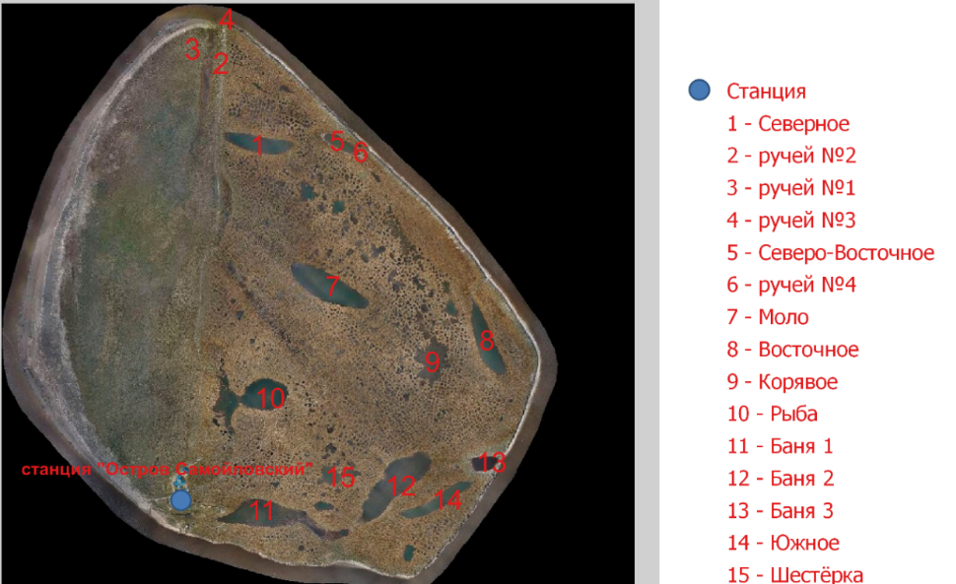
Рис. 1 Расположение исследуемых озёр на о. Самойловский
(Abramova et al., 2017)
    - Гидробиологические особенности водных объектов острова Самойловский
Весной 2018 года был исследован подлёдный зоопланктон озёр острова Самойловский. Согласно статье Нигаматзяновой и соавторов (2019) весенний зоопланктон озёр беден как качественно, так и количественно. В составе зоопланктона было отмечено 7 видов Copepoda, 7 видов Rotifera и Crustacea. Зоопланктонные сообщества озер Моло и Восточное описаны в работе Фроловой и Нигаматзяновой (2019). В зоопланктоне этих озер отмечено 67 видов и 76 таксонов. Большую часть составляли коловратки (Rotifera) (55.9%), на ветвистоусых рачков (Cladocera) приходилось 23.5%, на веслоногих (Copepoda) рачков приходилось 20.6%. В целом таксономический состав исследованных озер был сходным. Анализируя сезонные изменения в составе зоопланктона, можно отметить, что пробы весеннего зоопланктона существенно беднее образцов зоопланктона, отобранных во время летних исследований.
Статья Абрамовой Е., Жулай И. (2016) посвящена зоопланктонным организмов, обитающим в водных объектах острова Самойловский. В работе отмечено, что в последние годы проникновения «видов-вселенцев» в водоемы южной части дельты р. Лены фиксировались неоднократно. Это объясняется заметными изменениями
гидрологического режима реки. Исследования показали, что уровень экспансии отдельных «инвазивных видов», например H. gibberum, может носить
лавинообразный характер, и вызывать при этом резкие изменения в структуре водной экосистемы. Изменяется относительная численность основных групп планктонных организмов, что, в свою очередь, приводит к трансформации пищевых цепей в водоеме. Кроме того, катастрофические нашествия чужеродных видов беспозвоночных могут спровоцировать развитие эпизоотий и нарушение экологического равновесия в арктических водных экосистемах.
Видовое разнообразие зоопланктонных организмов в озерах разного типа описано в работе Абрамовой Е. и др. (2017). Согласно данной статье наибольшее видовое разнообразие было отмечено в водном объекте 2, расположенном в северной части острова в пойме (см. рис. 1): 50 классов Rotifera и 37 видов Crustacae. В термокарстовых озёрах в северной и центральной частях острова было зафиксировано 60 видов зоопланктонных организмов. Преобладали такие виды как Eurytopic Keratella cochlearis (Gosse), Kellicottia longispina Kellicott, и Conochilus unicornis Rousselet. В старичных озерах, расположенных в южной части острова, было выявлено 70 видов. Из Rotifers преобладали такие рода как Polyarthra, Kellicottia, Keratella, Synchaeta, Filinia, Trichocerca, Euchlanis и Asplanchna.
    - Исследования концентраций растворённого метана, углерода, окрашенного органического вещества в водных объектах островов Самойловский и Курунгнах
В своей статье Skorospekhova, Heim et al. (2018) описывают результаты исследований концентрации окрашенного растворённого органического вещества (ОРОВ) в озёрах разного типа, расположенных на островах Самойловский и Курунгнах. Авторы выделяют три группы озёр:
- термокарстовые озёра на голоценовых отложениях
- старичные озёра
- термокарстовые озёра на едомных отложениях (Едомные отложения – это богатые органическим веществом лёссовые отложения плейстоценового возраста, 50–90% объёма которых составляет лёд (Zimov et.al, 2006))
К озерам первой группы относятся озёра в северной и средней части острова Самойловский, а также на третьей речной террасе на острове Курунгнах. Они характеризуются наименьшими концентрациями ОРОВ (Окрашенное растворённое органическое вещество), поскольку не подвержены влиянию речных вод. Спектральные характеристики ОРОВ, такие как значение спектрального угла наклона S в ультрафиолетовом (УФ) и видимом диапазонах длин волн, могут быть использованы для определения источников ОРОВ в водном объекте. Так, высокие значения спектрального угла наклона S в термокарстовых озёрах говорят об отсутствии привнесённого органического вещества, а высокие значения соотношения спектрального угла в видимом и в ультрафиолетовом диапазонах – об отсутствии свежих ОРОВ.
Озёра второй группы ежегодно затопляются в осенний период, поэтому в них концентрации ОРОВ в начале лета высокие, однако в течение летних месяцев наблюдается их уменьшение.
К третьей группе относятся озёра, расположенные на поверхности ледового комплекса острова Курунгнах. Значения спектрального угла наклона S у них ниже, чем у термокарстовых озёр на острове Самойловский, что свидетельствует о привносе новых органических веществ с речными водами. Однако, береговые склоны и утёсы этих озёр также способствуют привносу древних органических веществ из насыщенных ими едомных отложений.
Данные по содержанию растворённого органического углерода в озёрах острова Самойловский приведены в работе Бобровой и соавторов (2020). Вышеупомянутые авторы отмечают, что озёра разного генезиса незначительно, но всё же отличаются по содержанию РОУ (Растворённый органический углерод). В полигональных озёрах концентрации РОУ в летний и зимний период отличаются мало, в старичных и термокарстовых разница более существенна. В подледный период во всех типах озёр концентрации РОУ в поверхностном слое либо равны концентрациям в придонном слое, либо превышают их. В летний период, в связи с более активным перемешиванием вод, подобной закономерности не выявлено.
Скороспехова Т., Федорова И., Birgit Heim (2016) и соавторы в своей статье рассматривают взаимосвязь между содержанием ОРОВ и РОУ в различных водных объектах в дельте реки Лены. Описанный в статье статистический анализ показал наличие сильной взаимосвязи (R = 0,98) между концентрациями ОРОВ и РОУ в озёрах. Также была выявлена зависимость между величиной коэффициента корреляции и расположением озёр. В тех озёрах, которые расположены на третьей речной террасе, и поэтому не подвержены влиянию речных вод, коэффициент корреляции между концентрациями РОУ и ОРОВ больше, чем в озёрах, расположенных на первой речной террасе. Озёра, расположенные на первой речной террасе, ежегодно затапливаются в период весеннего половодья, поэтому условия в них менее стабильны.
Работа Hammes J.F. (2019) посвящена анализу концентрации растворенного органического углерода и изотопным подписям в водных объектах острова Курунгнах. Так, согласно статье концентрации РОУ варьировались от 4.2 мг/л в ручье, впадающем в Лену, до 5 мг/л в озере Lucky, в озере Oval концентрация составила – 4.5 мг/л (см. рис 2).
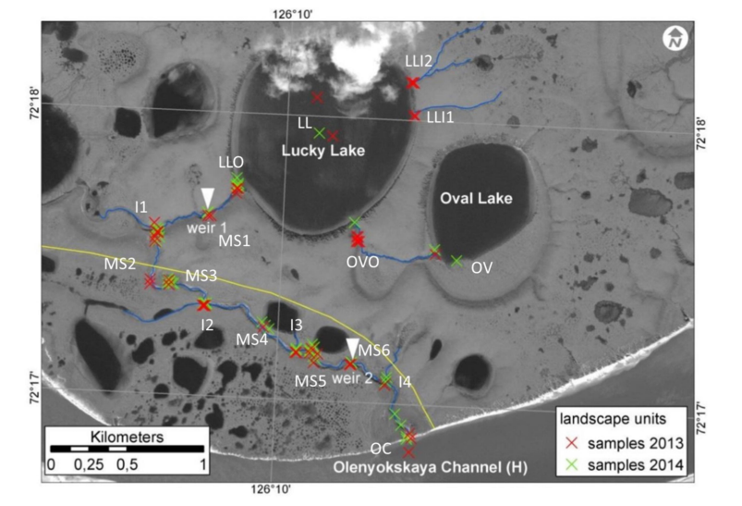
Рис. 2. Расположение исследуемых озёр на о. Курунгнах (Hammes, 2019).
Величина изотопов углерода (∆¹⁴C), отражающая возраст органического материала, составляла -370‰ в озере Lucky, -320‰ в озере Oval, и -300‰ в ручье, впадающем в Лену. Более высокие концентрации РОУ и более низкое значение ∆¹⁴C в озере Lucky по сравнению с озером Oval и ручьём связано с береговой эрозией, поскольку в результате неё в озеро попадает накопленное в едомных отложениях органическое вещество. Более низкие концентрации РОУ и более высокие значение ∆¹⁴C в ручье, впадающем в Лену, вероятно, можно объяснить тем, что органический углерод метабилизируется микроорганизмами.
Исследованию производства, эмиссии, окисления метана (CH4) в полигональных прудах посвящена работа Knoblauch, C., O. et al. (2016). Согласно исследованиям в незамерзших донных отложениях концентрации метана составили 0.5 и 1.3 ммоль l⁻¹. В замерзших донных отложениях концентрации метана были гораздо выше – 6.4 ммоль l⁻¹. Высокие концентрации связаны с тем, что содержащие метан пузырьки газа, застрявшие в ледовой массе, высвободились в процессе таяния льда. На поверхности субаквальных почв концентрации метана составили 4 мкмоль l⁻¹. Концентрации кислорода в поверхностном слое изученных водных объектов были высокими, но постепенно снижались с глубиной. Концентрации метана в краевых частях полигональных прудов выше, чем в центральных. В краевых частях полигональных прудов обитает большое количество сосудистых растений, в ризосфере которых и происходит продуцирование метана.

3. Материалы и методы

  - Методологические основы оценки состояния и устойчивости водоемов
В данной работе проводится оценка современного гидроэкологического состояния водоемов полярных областей на примере озёр острова Кинг-Джордж (Антарктида) и озёр острова Самойловский (Арктика. Дельта р. Лены).
Гидроэкология – это междисциплинарное научное направление, объединяющее в себе изучение состава и свойств водных объектов суши, происходящих в них химических, физических и биологических процессов, структуры и особенности функционирования водных экосистем. Основной задачей гидроэкологии является изучение изменений жизнеобеспечивающих ресурсов гидросферы под влиянием природных и антропогенных факторов, а также их охрана, рациональное использование и контроль с целью сохранения продуктивной и чистой водной среды для нынешних и будущих поколений (Дмитриев и др., 2020).
Под водоёмом следует понимать естественное или искусственное скопление текучих или стоячих вод таких как озеро, река, пруд (Реймерс,1990). Под оценкой состояния водного объекта следует понимать установление положения, внешних и внутренних обстоятельств, в которых находится водоём. Внешняя среда оказывает существенное воздействие на водные объекты, поэтому для оценки состояния водных объектов целесообразно использовать характеристики, отражающие влияние внешней среды на них (Федорова, 2003). В данной работе используются характеристики гидрохимического, гидробиологического и гидрологического режимов водных объектов. Гидрохимический режим — это закономерные изменения химического состава вод водного объекта или отдельных его компонентов во времени, обусловленные физико-географическими условиями бассейна и антропогенным воздействием. Под гидрологическим режимом понимается закономерное изменение гидрологических элементов водного объекта во времени, обусловленное физико-географическими условиями бассейна. Гидробиологическим режимом называются закономерные изменения гидробиологических показателей, определяющих содержание биоты в водоеме и качество воды во времени, вызванные условиями образования водоема, его развитием, а также влиянием на него внешней среды (Зенин, 1988). Под состоянием системы понимается характеристика системы на определенный момент ее функционирования (Дмитриев, 2002). Для водоемов многокритериальная оценка современного состояния представляет собой установление положения, внешних и внутренних обстоятельств, в которых находится водоем (Федорова, 2003).
  - Материалы исследований
В работе используются данные, полученные в ходе 65 РАЭ, а также материалы, полученные в ходе исследований озёр острова Самойловский, проводившихся в рамках экспедиции «Лена-2021».
Антарктические пробы воды были отобраны в январе–феврале 2020 года на острове Кинг-Джордж в летний период сезонных работ 65 РАЭ (Российской антарктической экспедиции). Отбор образцов осуществлялся для определения следующих параметров: цветность, мутность, содержание катионов и анионов, содержание биогенных элементов (Федорова и др., 2020). Анализ биогенных элементов проводился в полевых условиях на портативном фотоколориметре "Эксперт-003". 36 проб было заморожено и транспортировано в термосумке с сохранением минусовой температуры для дальнейшего определения концентрации растворённого органического углерода в Ресурсном центре СПбГУ. Образцы проб на ионный состав были отобраны в баночки объёмом 100 мл и предварительно профильтрованы через шприцевой целлюлозоацетатный фильтр (СА) с размером пор 0.45 мкм. Хранение и транспортировка проб осуществлялась при температуре 2–4 градуса Цельсия. Пробы на анализ катионов были предварительно законсервированы добавлением 3 мкг 65% HNO3 азотной кислоты. Анализ проб был проведен в лаборатории полярных и морских исследований им. О Ю. Шмидта ААНИИ на ионхроматографе Metrohm, Швейцария.
Во время экспедиции “Лена-2021” на месте автором данной работы были выполнены измерения гидрохимических и гидрофизических параметров (содержание O₂, pH, электропроводность, температура воды) 11 наиболее крупных озёр на острове Самойловский (дельта р.Лены) (см. рис 3 и 4). Электропроводность и температура воды измерялись в полевых условиях при помощи портативного измерителя электропроводности фирмы Ohaus ST20C-B, pH – при помощи портативного измерителя pH Ohaus ST20, содержание кислорода – при помощи оксиметра фирмы WTW Multi 340i. Для расчетов сводных показателей состояний и устойчивости данные концентраций главных ионов были взяты из публикации Четверова, Федорова и др. (2013). Значения содержания биогенных элементов приняты по Abnizova et al. (2012).
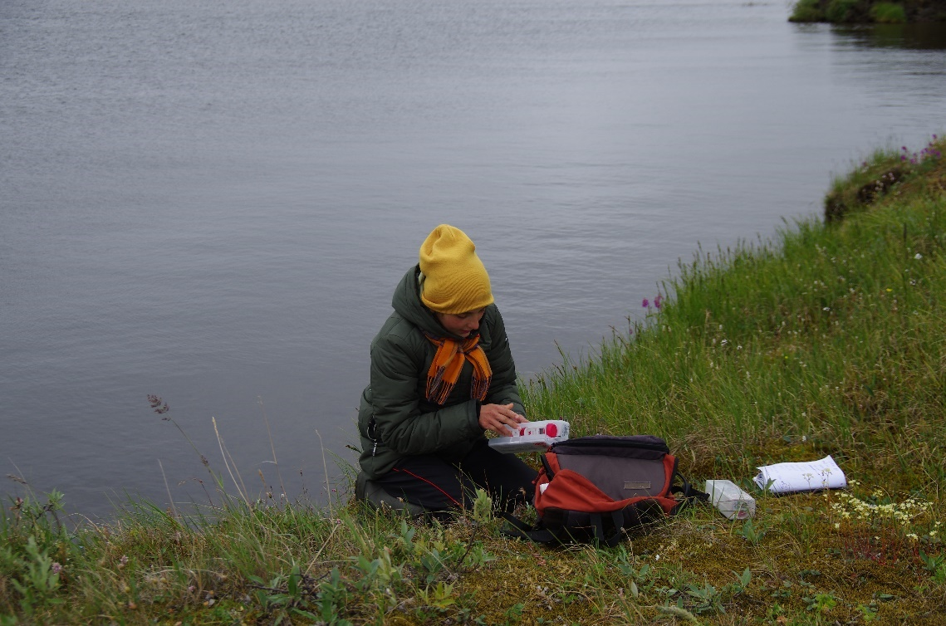
Рис.3. Измерение pH и электропроводности воды в озере на о. Самойловский
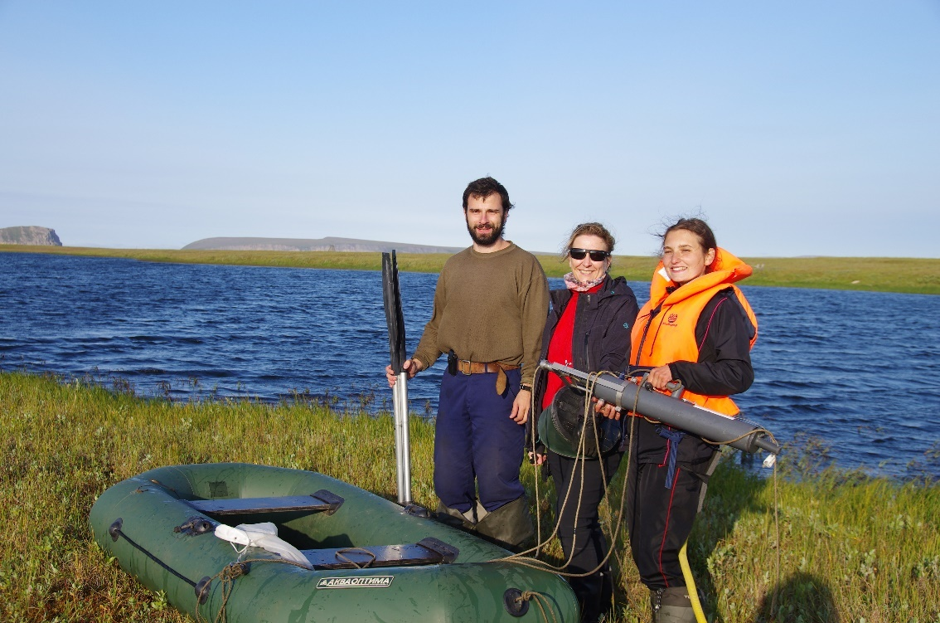
Рис.4. Отбор проб воды из озера на о. Самойловский
  - Методика построения квалиметрических шкал
В данной работе использована многокритериальная интегральная оценка состояния, реализуемая при помощи метода сводных показателей (Хованов, 1996). Подробное описание методики также дано в работах (Дмитриев 1995; Дмитриев, Мякишева, Хованов, 1996; Дмитриев, Мякишева, Третьяков, Хованов, 1997; Дмитриев, Огурцов, Третьяков, Васильев 1999).
Для оценки состояния водных объектов по совокупности параметров сперва формируются классы озёр и для каждого класса задаются границы. Затем происходит переход от качественной информации, описывающей свойства объекта, к квалиметрическим шкалам, которые позволяют проводить оценку состояния водного объекта по совокупности критериев.
На первом этапе выбираются исходные гидрологические, гидробиологические и гидрохимические характеристики x=(x₁,...,x_{n}).
На втором этапе для каждой исходной характеристики строится нормированный показатель q_{i}=q_{i}(x_{i}), который принадлежит множеству [0,1] и позволяет оценить состояние водоемов с точки зрения i параметра. Этот показатель может быть получен путем применения функций 1 и 2.
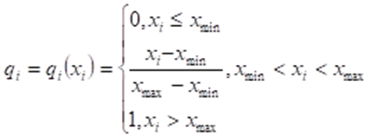 (1)
Функция (1) означает, что при переходе от первого класса ко второму и третьему, исходная характеристика увеличивается от минимальных значений к максимальным, значение отдельного показателя увеличивается от 0 до 1. Функция (2) противоположна функции (1) и означает, что при переходе от первого класса ко второму и третьему, исходная характеристика уменьшается от максимальных значений к минимальным, значение отдельного показателя увеличивается от 0 до 1.
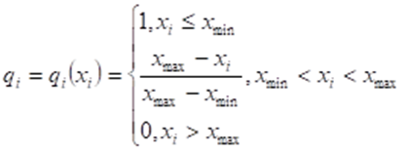 (2)
Таким образом, исходные параметры в различных шкалах измерения приводятся к единой безразмерной шкале.
На выходе этого этапа состояние водоемов характеризуется вектором нормированных показателей q=(q₁,...,q_{n}).
На третьем этапе определяются весовые коэффициенты p_{i}, определяющие значимость для оценивания свойств водного объекта.
На четвертом этапе рассчитываются сводные показатели гидрологического, гидрохимического и гидробиологического состояний. Для расчетов сводных показателей применяется функция вида:
I = $\sum_{1}^{n}{q_{i}*p_{i}}$ (3)
q_{i} – нормированный показатель
p_{i} – весовой коэффициент
n – число параметров оценивания состояния
На пятом этапе проводится второй уровень свертки, в ходе которого получаются интегральные показатели устойчивости водоёмов. Количество классов устойчивости совпадает с количеством классов состояния. Наибольшая способность к устойчивости соответствует III классу, наименьшая – I. Интегральные показатели устойчивости рассчитываются также, как и сводные показатели состояния. Сначала по формулам 1 и 2 рассчитывается qi, нормированный показатель, изменяющийся от 0 до 1, в качестве x_{i} используются значения сводных показателей устойчивости. Далее рассчитываются интегральные показатели устойчивости по формуле 3.

Антропогенное воздействие на исследуемые территории

  - Дельта р. Лены

Ежегодно на всей территории Российской Федерации проводится государственный мониторинг состояния и загрязнения окружающей среды. В 2020 году в арктической зоне республики Саха были проанализированы пробы из р. Лены в районе поселка Кюсюр и в районе полярной станции им. Хабарова, из оз. Мелкое в окрестностях Тикси, из р. Копчик-Юрэгэ в районе посёлка Полярка, из залива Неелова (см. рис 5). Согласно обзору состояния и загрязнения окружающей среды в Российской Федерации за 2020 год, выпущенного Росгидрометом (РД 52.24.493-2020), воды нижнего течения р. Лены на протяжении последних 5 лет по показателям фитопланктона соответствуют «слабо загрязненным». Качество воды по показателям зообентоса в последнее десятилетие испытывает значительные перепады от «грязных» до «слабо загрязненных», при этом большая часть вод в многолетнем периоде соответствует уровню «загрязненные» (рис. 6, 7, 8). В 2020 г. качество вод изменялось от «экстремально грязных» до «слабо загрязненных». В основном преобладали «слабо загрязненные» – «загрязненные» воды. В целом, пресноводные биоценозы в нижнем течении р. Лены соответствуют экологическому напряжению (р. Лена, оз. Мелкое) или экологическому благополучию (р. Копчик-Юрэгэ). На всех наблюдаемых водных объектах (оз. Мелкое, на двух створах низовий р. Лены и реке Копчик-Юрэгэ) происходит постепенное снижение качества поверхностного слоя воды. Если в период с 2007 по 2015 гг. по показателю фитопланктона качество вод соответствовало «условно чистым водам», то начиная с 2016 г. по настоящее время воды по показателю фитопланктона являются «слабо загрязненными». Качество вод придонных слоёв этих же водных объектов испытывает значительные межгодовые перепады. Так, положительная динамика в качестве воды наметилась с 2014 г. на наблюдаемых створах реки Лены, класс качества изменился в 2018 г. от «загрязненных» до «слабо загрязненных», в 2019 г произошло резкое снижение до уровня «загрязненные» на всем наблюдаемом сегменте реки. Аналогичная тенденция прослеживается в реке Копчик-Юрэгэ: изменение качества вод в тот же период от «загрязненных» до «условно чистых» и в 2019 г. снижение до «загрязненных». И только качество вод придонного слоя в озере Мелкое сохраняется на прежнем уровне – «слабо загрязненные». Дельта реки Лены – это исторический район рыболовства, где ведётся вылов полупроходных и пресноводных рыб. Промысловая статистика может не отражать реального вылова, а запасы ряда коммерчески ценных видов подвергаются чрезмерной эксплуатации. В навигационный период через судоходные протоки дельты реки Лены ведётся региональное судоходство, а порт Тикси является узлом восточного сегмента Северного морского пути, хотя и используется с малой интенсивностью. Район частично перекрывается лицензионными участками «Усть-Ленский» и «Усть-Оленекский» ПАО «НК «Роснефть» (см. рис. 9), освоение которых можно ожидать в 10-летней и более длительной перспективе (Спиридонов, Соловьёв, Онуфреня, 2020). Об освоении новых участков и более интенсивном пользовании уже имеющимихся можно судить на основе распоряжения Правительства РФ от 21 декабря 2019 г. № 3120-р, согласно которому планируется реализация мероприятий федерального проекта «Северный морской путь», комплексного плана модернизации и расширения магистральной инфраструктуры к 2024 г., а также реализация дополнительных мероприятий, направленных на развитие сырьевой базы и СМП на период до 2035 года (распоряжение Правительства РФ от 21 декабря 2019 г. № 3120-р).
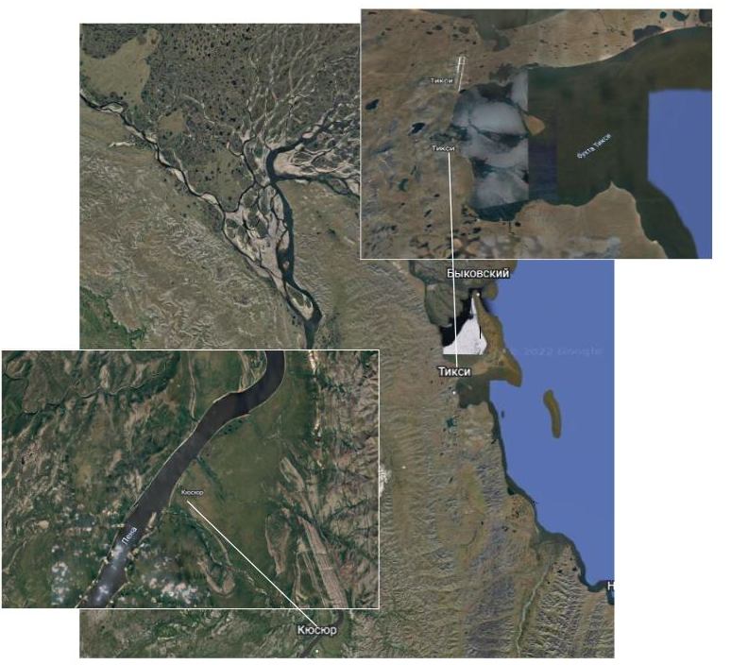
Рис. 5. Места отбора проб воды (Росгидромет, 2020 г.)

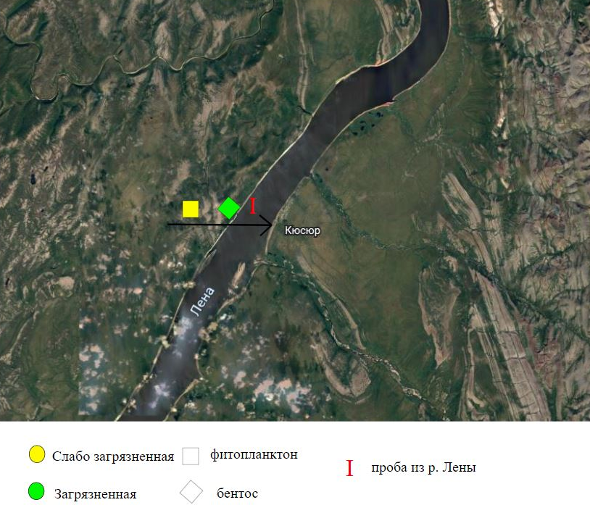
Рис. 6. Картограмма качества вод Республики Саха (Якутия) по гидробиологическим показателям в 2020 г. (Росгидромет. Обзор состояния и загрязнения окружающей среды в РФ за 2020, 2021 гг.)
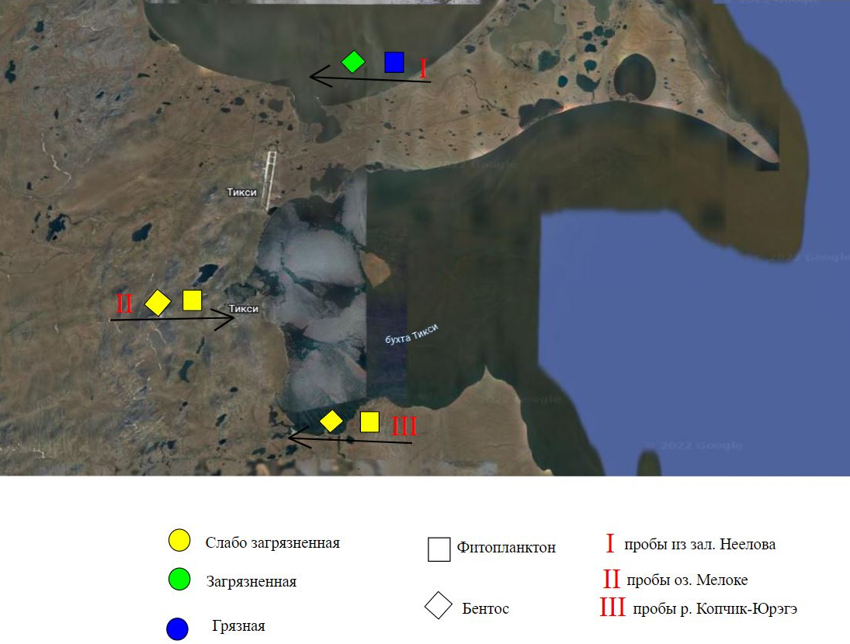
Рис. 7. Картограмма качества вод Республики Саха (Якутия) по гидробиологическим показателям в 2020 г. (Росгидромет. Обзор состояния и загрязнения окружающей среды в РФ за 2020, 2021 гг.)
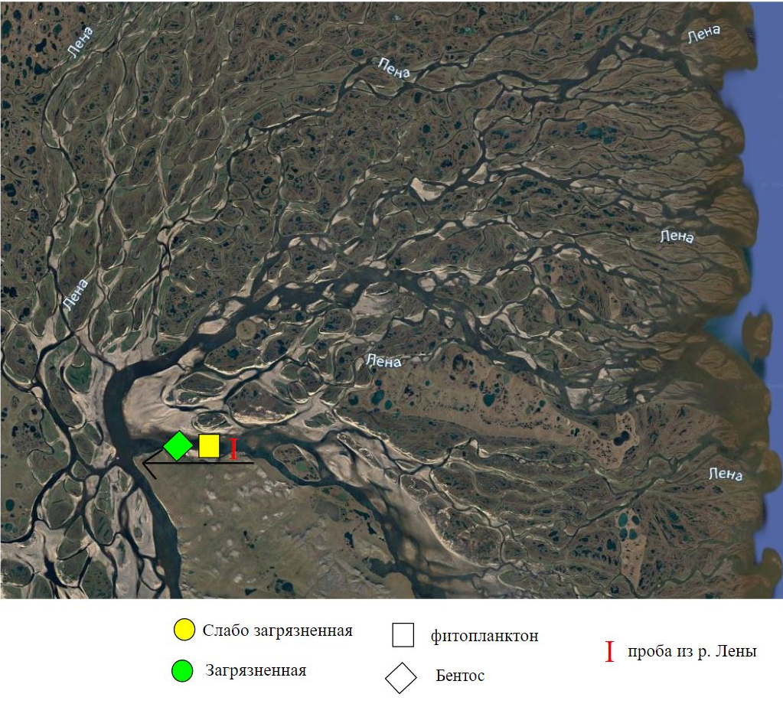
Рис.8. Картограмма качества вод Республики Саха (Якутия) по гидробиологическим показателям в 2020 г. (Росгидромет. Обзор состояния и загрязнения окружающей среды в РФ за 2020, 2021 гг.)

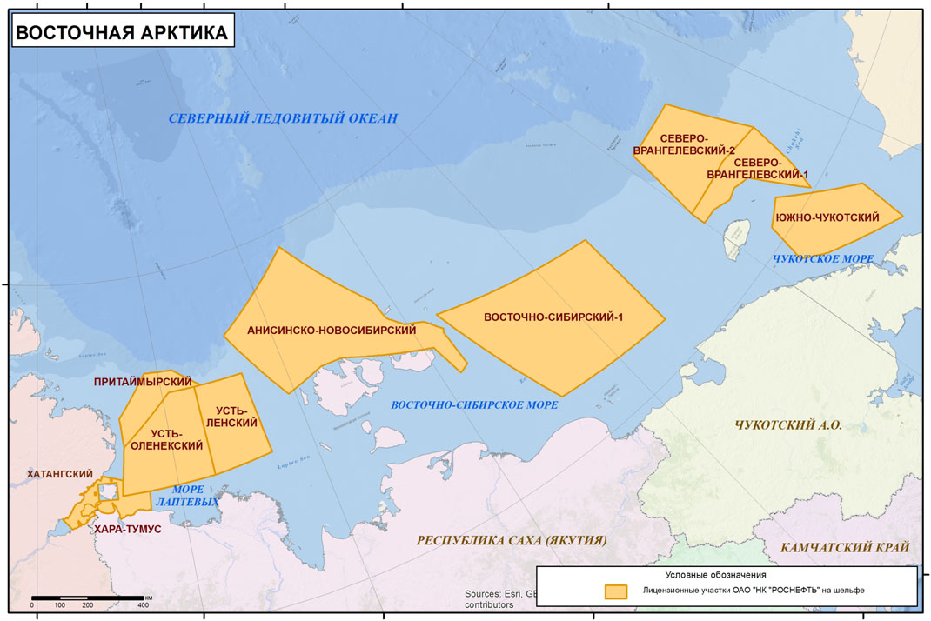
Рис.9. Лицензионные участки ПАО «НК «Роснефть» в морях Восточной Арктики (Спиридонов В.А., Соловьёв Б.А., Онуфреня И.А. П, 2020 г.)
  - Остров Кинг-Джордж
Сброс сточных вод, деятельность постоянных и сезонных научно-исследовательских станций, туризм – все это оказывает влияние на состояние окружающей среды и её компонентов на антарктическом полуострове и в том числе о. Кинг-Джордж (Южные Шетландские острова). Исследование Minghong Cai et al. (2012) описывает наличие пер- и полифторалкильных веществ в водных объектах, снеге, речном стоке и территориальных водах (см. рис. 10). Пер- и полифторалкильные вещества (PFAs) – это синтетические фторорганические химические соединения, производящиеся и использующиеся в различных отраслях промышленности. Наибольшие концентрации были представлены веществом PFBA и составили 1713.7*10⁻⁹ мг/л - 2454.4*10⁻⁹ мг/л в озёрной воде. При этом концентрации PFBA были больше в озёрах, которые ближе расположены к научно-исследовательским станциям.
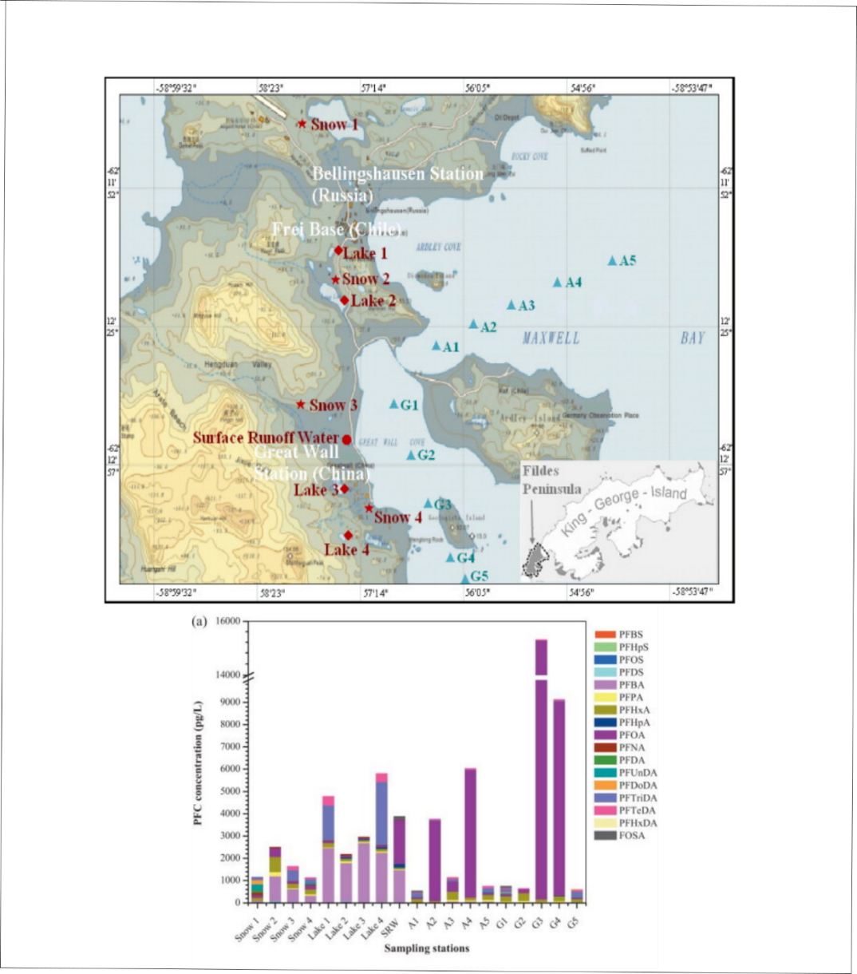
Рис.10. Концентрации PFAS в водных объектах острова Кинг-Джордж (Minghong Cai et. al, 2012)

- Анализ гидрологического, гидрохимического и гидробиологического режимов озёр
  - Озёра острова Кинг-Джордж (Антарктида)
В ходе 65 РАЭ были отобраны пробы воды из 132 озер острова Кинг-Джордж. Пробы отбирались в период с 19.01.2020 по 22.02.2020 (Фёдорова, Евграфова, Кадуцкий, 2020).
Температура воды.
Температура в озёрах в период отбора проб изменялась от озера к озеру. В среднем температура озер составляла 7.5 °С. При этом максимальная температура составила 15.9 °С, минимальная –0.1 °С. Такое различие связано с глубиной озёр. Озеро, в котором наблюдалась температура 15.9 °С мелкое, не глубже двадцати сантиметров. Именно из-за небольшой глубины и нахождения в озере темно-бурых бактериальных матов оно смогло так сильно прогреться. Озеро с температурой 0.1 °С – криоконит на поверхности ледника. Низкая температура в озерах связана с расположением на леднике.
Водородный показатель (pH). Крайне однородны полученные показатели pH. По концентрации ионов водорода выделяются нейтральные, слабощелочные и сильнощелочные озёра. Преобладают озера с нейтральной средой. Максимальная концентрация ионов водорода – 10.05. Столь высокие показатели pH характерны для лагунных, солоноватых, озёр острова Кинг-Джордж.
Растворенный кислород (О2).
Концентрация растворенного кислорода от озера к озеру варьируется сильно. В среднем концентрация составляла 10.83 мг/л, максимальное содержание растворенного кислорода составило 13.82 мг/л. Насыщение кислородом при этом соответствовало в среднем 85%, максимальное насыщение кислородом – 137%. Для многих озёр характерно насыщение кислородом более 100%, что является отличительной чертой антарктических озёр, поступление воды в которые обусловлено в основном талыми снежниковыми и ледниковыми водами, обогащенными растворенным кислородом. Концентрации растворенного кислорода в некоторых озёрах были измерены несколько раз за сезон (в конце января и в конце февраля). Можно отметить, что к концу сезона концентрация растворённого кислорода в исследованных озёрах снижается.
Электропроводность и содержание биогенных элементов.
Большинство озёр острова Кинг-Джордж пресные, об этом свидетельствуют данные об электропроводности, средняя электропроводность составляет 288 мкСм/см. Однако, есть и солёное озеро, электропроводность которого составила 10200 мкСм/см. Озеро, в котором наблюдалась такая высокая электропроводность, лагунное неглубокое до пятнадцати сантиметров глубиной, возможно, высокая электропроводность связана именно с периодическим влиянием моря на озеро.
Содержание биогенных элементов значительно варьируется от озера к озеру. Содержание фосфатов довольно высоко, в среднем концентрация фосфатов составляет 0.92 мг/л с амплитудой от 0 мг/л до 8.04 мг/л. Среднее содержание нитратов составляет 0.6 мг/л с амплитудой от 0 мг/л до 11.5 мг/л.
Цветность и мутность.
Для озёр острова Кинг Джордж также были определены такие параметры как цветность и мутность. Данные по этим параметрам изменяются в значительных пределах. Цветность варьировалась от 0° до 420°. Максимальная цветность наблюдалась в неглубоком (глубина – 15 см) озере с обильным присутствием бактериальных матов. Мутность варьировалась от 0 ЕМ до 72.62 ЕМ. Максимальная мутность наблюдалась в неглубоком озере с глубиной двадцать сантиметров с обильным присутствием матов (Характеристика озёр взята из курсовой работы Черновой Е.С., 2020).
Ионный состав.
В ходе ионохроматографического анализа был выявлен катионный (Ca⁺, K⁺, Mg⁺, Na⁺) и анионный состав вод (Cl⁻, Br⁻, F⁻, NO3⁻, SO4⁻²). Концентрация HNO3 была определена расчетным методом.
Среди катионов преобладающим в водах изучаемых антарктических озер оказался Na⁺. Максимальная концентрация натрия составила 0.763 мг-экв/л, минимальное значение составило 0.05 мг-экв/л. Максимальная концентрация калия – 0.169 мг-экв/л, минимальная – 0.004 мг- экв/л. Максимальная классификация магния – 0.535 мг-экв/л, минимальная – 0.008 мг-экв/л. Максимальная концентрация кальция – 0.69 мг-экв/л, минимальная – 0.003 мг-экв/л.
Среди анионов преобладающим в водах изучаемых озер оказался Cl⁻. Максимальная концентрация хлора составила 2.38 мг-экв/л, минимальная – 0.08 мг-экв/л. Максимальная концентрация фтора – 0.006 мг-экв/л, минимальная – 0.001 мг-экв/л. Максимальная концентрация брома составила 0.02 мг-экв/л, минимальная – 0.005. Максимальная концентрация нитрат иона составила 0.27 мг-экв/л, минимальная – 0.00026 мг-экв/л. Максимальная концентрация сульфат иона составила 1.35 мг-экв/л, минимальная – 0.02 мг-экв/л. Концентрация HCO3⁻ оказалась ниже порога обнаружения.
Для преобладающего числа озер суммарная концентрация кальция и магния превышает суммарную концентрацию гидрокарбонат иона и сульфат иона. Однако есть озера, в которых наблюдается обратная ситуация.
На основании проведенных анализов все озера были типизированы по классификации О.А. Алёкина (см. рис. 11), согласно которой озёра полуострова Файлдс относятся к хлоридно-натриевым I типа, то есть концентрация гидрокарбонат-ионов в них превышает суммарную концентрацию ионов кальция и магния, и II типа, то есть суммарная концентрация гидрокарбонат-ионов и сульфат-ионов превышает суммарную концентрацию ионов кальция и магния.
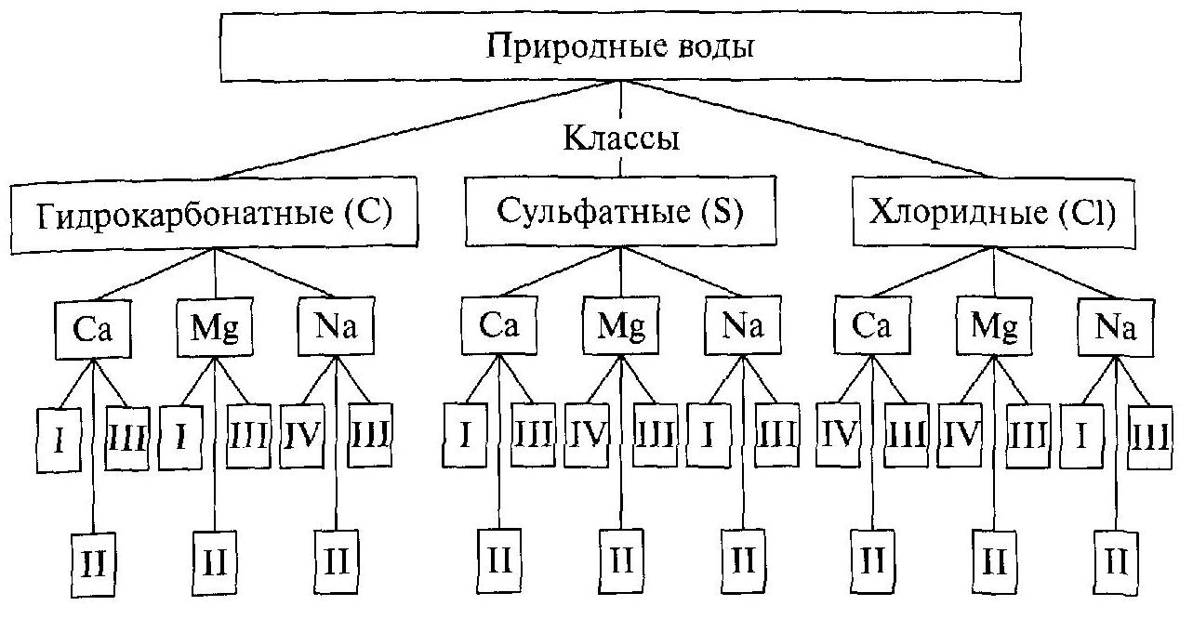
Рис. 11 Классификация природных вод по О.А. Алёкину (Алёкин, 1953)
  - Озера острова Самойловский (дельта р. Лены, Арктика)
В период наблюдений на острове Самойловский было исследовано 12 озер. Расположение исследованных водных объектов можно увидеть на рисунке №12.
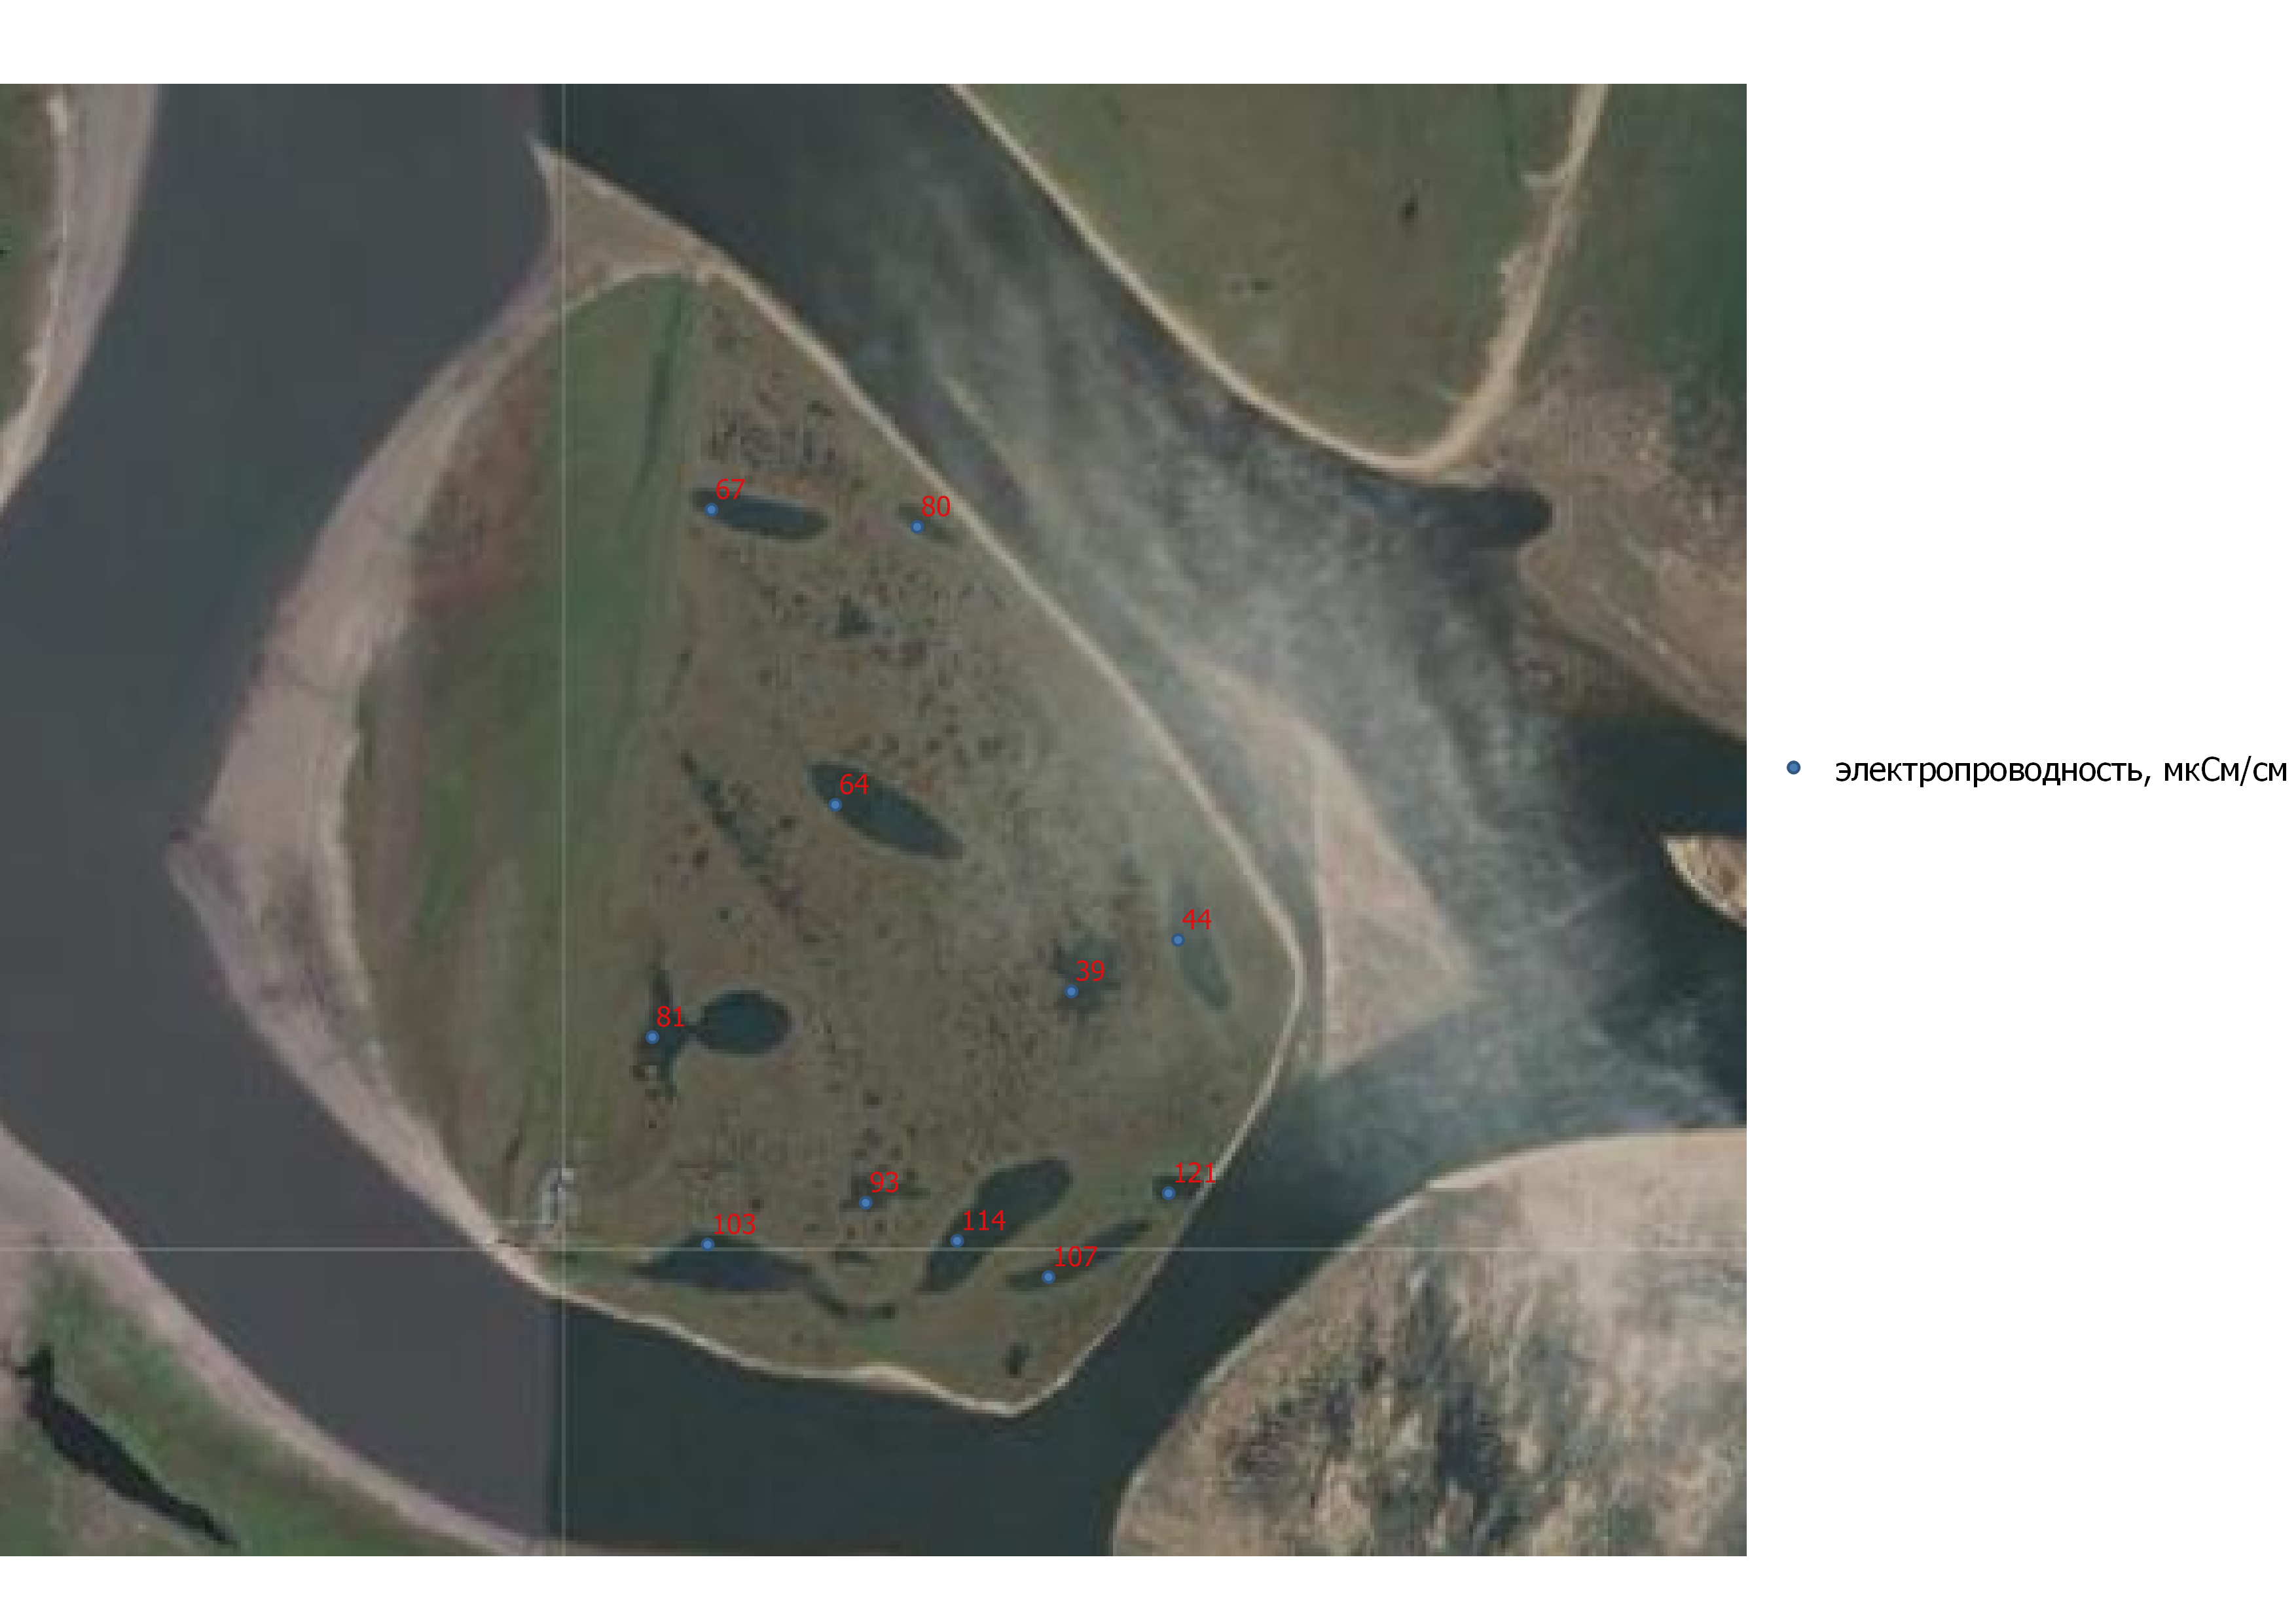
Рис.12. Расположение исследуемых озёр острова Самойловский
pH вод в озёрах острова Самойловский изменялся от 7.21 до 8.9, что соответствует нейтральным, слабощелочным и щелочным водам. Анализируя данные по электропроводности можно заметить, что одни озера имеют низкую электропроводность (32 мкСм/см – 94 мкСм/см), а другие более высокую (96 мкСм/см – 132 мкСм/см). Более высокая электропроводность отмечается в озёрах Баня 1, Баня 2, Баня 3, которые являются старичными по происхождению и располагаются в южной части острова. Более низкая электропроводность у вод озер Моло, Северо-Восточное, Восточное, которые имеют термокарстовое происхождение. Вероятно, более высокая электропроводность у старичных озёр, упомянутых ранее, объясняется влиянием речных вод, поскольку озёра затопляются в период половодья. Температура воды в озёрах зависит от температуры воздуха. В целом, озера прогревались одинаково. Температура воды в период измерений колебалась от 10.5 °С до 18.3 °С. Содержание кислорода в озёрах варьируется в разные дни измерений, что, вероятно, объясняется насыщением воды кислородом в ветреную погоду. У большинства озёр наблюдается увеличение содержания кислорода к середине периода наблюдений, а затем спад. Минимальное насыщение кислородом было зафиксировано в озере Баня 1 и составляло 39.21 %. Вероятно, это связано с тем, что озеро используется для хозяйственных нужд. Максимальное насыщение кислородом наблюдалось в озере Корявое и составляло 131.7 %. В соотношении между ионами заметно различие между водоёмами. Для большинства рассматриваемых водных объектов характерен гидрокарбонатно-кальциевый тип вод I подтипа по классификации О.А. Алёкина (Алёкин, 1970). Однако воды озера Южное относятся ко II подтипу вод по данной классификации. В озерах Корявое и Шестёрка, образовавшихся в результате слияния полигонов, формируются гидрокарбонатно-магниевые воды I типа. Концентрации кальция варьируются в озёрах от 4.8 мг/л до 11.6 мг/л, калия – от 0.4 мг/л до 0.8 мг/л, магния – от 2.5 мг/л до 5.3 мг/л, натрия – от 0.8 мг/л до 5 мг/л, хлора – от 1 мг/л до 6.8 мг/л, сульфат-иона – от 0.1 мг/л до 4.9 мг/л, гидрокарбонат-иона – от 27 мг/л до 43 мг/л.

Многокритериальная оценка состояния и устойчивости водных объектов

Оценка состояния
Для оценки состояния озер полярных регионов по совокупности параметров были разработаны квалиметрические шкалы. Для построения шкал использовались максимальные и минимальные значения параметров рассмотренных водоемов. Для выделения классов озер по гидрологическому, гидробиологическому и гидрохимическому состоянию была проведена фильтрация данных с помощью Microsoft Excel. Границы параметров были определены с помощью экспертной оценки так, чтобы равномерное количество озер попадало во все классы. Таким образом было выделено 3 класса озер.
Для оценки гидрологического состояния были использованы следующие параметры: глубина и площадь водной поверхности озера, температура воды. Они приведены в таблице ниже.
Таблица 2. Показатели гидрологического состояния
Класс состояния  параметры | I |  | II |  | III
Температура воды, °C | 18.3 | 13 | 12 | 5 | 4 | 0.1
Глубина, м | 0.05 | 4 | 5 | 10 | 11 | 20
Площадь, км² | 1*10⁻⁵ | 8*10⁻³ | 9*10⁻³ | 30*10⁻³ | 31*10⁻³ | 95*10⁻³

Таким образом, получается следующее разделение:
К первому классу гидрологического состояния относятся небольшие по площади неглубокие хорошо прогреваемые озёра.
Ко второму классу гидрологического состояния относятся более крупные и глубокие озёра.
К третьему классу гидрологического состояния относятся глубокие большие по площади озёра, которые плохо прогреваются.
В качестве гидрохимических параметров были выбраны электропроводность, водородный показатель, генетические коэффициенты, показывающие соотношения между главными ионами (Nа/Сl, Cl/SО4, Nа/К, Са/Мg, Na+K/Cа+Mg). Они представлены в таблице 3.

Таблица 3. Показатели гидрохимического состояния
Класс состояния  параметры | I |  | II |  | III
Электропроводность, мкСм/см | 1138 | 546 | 545 | 129 | 128 | 3
pH | 10.05 | 8.1 | 8 | 7.43 | 7.42 | 6.25
Ca/Mg | 6.41 | 1.37 | 1.37 | 1.15 | 1.14 | 0.23
Na/Cl | 1.4 | 1.14 | 1.13 | 0.6 | 0.5 | 0.11
Cl/SO4 | 16.9 | 10 | 9 | 1.9 | 1.8 | 0.32
Na/K | 61.64 | 45.8 | 45.7 | 10.68 | 10.67 | 2.13
Na+K/Ca+Mg | 15 | 4.47 | 4.46 | 0.11 | 0.11 | 0.02

Таким образом, получается следующее разделение:
К первому классу гидрохимического состояния относятся высокоминерализованные озёра от слабощелочных до щелочных.
Ко второму классу гидрохимического состояния относятся озёра с менее высокой минерализацией от нейтральных до слабощелочных.
К третьему классу гидрохимического состояния относятся слабоминерализованные озёра от слабокислых до нейтральных.
Для классификации озёр по гидробиологическому состоянию были выбраны: концентрация кислорода, биогенных элементов (NO3, PO4, Si), цветность, представленные в таблице 4.
Таблица 4. Показатели гидробиологического состояния
Класс состояния  параметры | I |  | II |  | III
О2, мг/л | 4.19 | 6.5 | 6.6 | 9.9 | 10 | 13.82
NO3, мг/л | 11.5 | 5 | 4.9 | 0.2 | 0.1 | 0.003
PO4, мг/л | 8.04 | 4 | 3.9 | 1.02 | 1.01 | 0.003
Si, мг/л | 7.6 | 3 | 2.9 | 1 | 0.9 | 0.014
цветность, °C | 420 | 200 | 199 | 41 | 40 | 0.4

Таким образом, получается следующее разделение:
К первому классу гидробиологического состояния относятся высокопродуктивные ненасыщенные кислородом озёра с высоким содержанием биогенных элементов.
Ко второму классу гидробиологического состояния относятся озёра с более высокой концентрацией кислорода.
К третьему классу гидробиологического состояния относятся малопродуктивные озёра с еще более высокой концентрацией кислорода и с низким содержанием биогенных элементов.
На первом этапе были выбраны исходные гидрологические, гидробиологические и гидрохимические характеристики x=(x₁,...,x_{n}).
На втором этапе для каждой исходной характеристики был построен нормированный показатель q_{i}=q_{i}(x_{i}), который принадлежит множеству [0,1] и позволяет оценить состояние водоемов с точки зрения i параметра. Этот показатель может быть получен путем применения функций 1 и 2.

(1)
Функция (1) означает, что при переходе от первого класса ко второму и третьему, исходная характеристика увеличивается от минимальных значений к максимальным, значение отдельного показателя увеличивается от 0 до 1. Она применялась для следующих характеристик: глубина, площадь, концентрация кислорода.
Функция (2) противоположна функции (1) и означает, что при переходе от первого класса ко второму и третьему, исходная характеристика уменьшается от максимальных значений к минимальным, значение отдельного показателя увеличивается от 0 до 1. Она применялась для : температуры, электропроводности, соотношение главных ионов, цветности, концентрации биогенных элементов, pH.
(2)
На выходе этого этапа состояние водоемов характеризуется вектором нормированных показателей q=(q₁,...,q_{n}).
Примеры расчетов приведены в таблицах 5, 6 и 7.

Таблица 5. Расчеты показателя q_{i} для гидрологических параметров
Класс состояния  параметры | I |  | II |  | III
Температура воды, °C | 0 | 0.29 | 0.34 | 0.73 | 0.78 | 1
Глубина, м | 0 | 0.19 | 0.24 | 0.49 | 0.54 | 1
Площадь, км² | 0 | 0.08 | 0.09 | 0.31 | 0.32 | 1

Таблица 6. Расчеты показателя q_{i} для гидрохимических параметров
Класс состояния  параметры | I |  | II |  | III
Электропроводность, мкСм/см | 0 | 0.52 | 0.52 | 0.88 | 0.89 | 1
pH | 0 | 0.51 | 0.53 | 0.68 | 0.69 | 1
Ca/Mg | 0 | 0.81 | 0.81 | 0.85 | 0.85 | 1
Na/Cl | 0 | 0.2 | 0.21 | 0.62 | 0.69 | 1
Cl/SO4 | 0 | 0.41 | 0.47 | 0.9 | 0.91 | 1
Na/K | 0 | 0.26 | 0.27 | 0.85 | 0.86 | 1
Na+K/Ca+Mg | 0 | 0.7 | 0.71 | 0.98 | 0.99 | 1

Таблица 7. Расчеты показателя q_{i} для гидробиологических параметров
Класс состояния  параметры | I |  | II |  | III
О2, мг/л | 0 | 0.24 | 0.25 | 0.59 | 0.6 | 1
NO3, мг/л | 0 | 0.56 | 0.57 | 0.98 | 0.99 | 1
PO4, мг/л | 0 | 0.5 | 0.51 | 0.87 | 0.88 | 1
Si, мг/л | 0 | 0.6 | 0.61 | 0.87 | 0.88 | 1
цветность,°C | 0 | 0.52 | 0.53 | 0.9 | 0.91 | 1

На третьем этапе были определены весовые коэффициенты. Для гидрологических параметров наибольший приоритет был отдан глубине и ширине озера, меньший – температуре. Такой приоритет был выбран исходя из того, что размеры озера оказывают влияние на прогреваемость водоемов. Из гидрохимических параметров наибольший приоритет был отдан электропроводности и pH, затем следуют соотношение Na и Cl, Cl и SO4, характеризующие класс и тип вод наименьший приоритет у соотношений Na/K, Ca/Mg, (Na+K)/(Ca+Mg). Такой приоритет был выбран, поскольку pH и электропроводность характеризуют важные качества воды, определяют условия протекания биологических процессов и химических процессов, соотношение Cl/SO4 определяет класс вод, соотношение Na/Cl – тип вод (Алёкин, 1953). Для гидробиологических параметров наибольший приоритет был отдан насыщенности кислородом, затем следуют NO3, PO4, наименьший приоритет у цветности. Такой приоритет объясняется тем, что содержание кислорода и биогенных элементов определяют возможность присутствия в воде живых организмов, характеризуют трофический статус озер.
Примеры весовых коэффициентов представлены в таблицах 8, 9 и 10.
Таблица 8. Весовые коэффициенты для гидрологических параметров
Класс состояния  параметры | P_{i}
Температура воды, °C | 0.2
Глубина, м | 0.4
Площадь, км² | 0.4

Таблица 9. Весовые коэффициенты для гидрохимических параметров
Параметр  Вес | P_{i}
Электропроводность, мкСм/см | 0.2
pH | 0.2
Ca/Mg | 0.1
Na/Cl | 0.15
Cl/SO4 | 0.15
Na/K | 0.1
Na+K/Ca+Mg | 0.1

Таблица 10. весовые коэффициенты для гидробиологических параметров
Параметр  Вес | P_{i}
О2, мг/л | 0.3
NO3, мг/л | 0.2
PO4, мг/л | 0.2
Si, мг/л | 0.2
Цветность, °С | 0.1

На четвертом этапе были рассчитаны сводные показатели гидрологического, гидрохимического и гидробиологического состояний. Для расчетов сводных показателей была применена функция вида:
I = $\sum_{1}^{n}{q_{i}*p_{i}}$ (3)
q_{i} – нормированный показатель
p_{i} – весовой коэффициент
n – число параметров оценивания состояния
Примеры расчетов представлены в таблице 11

Таблица 11. Сводные показатели состояний
Параметры  Класс состояния | I | II | III
гидрологические | 0-0.2 | 0.21-0.5 | 0.51-1
гидрохимические | 0-0.47 | 0.48-0.81 | 0.82-1
гидробиологические | 0-0.46 | 0.47-0.81 | 0.82-1

Оценка устойчивости
На втором этапе свёртки были рассчитаны интегральные показатели устойчивости водоёмов на основе значений сводных показателей гидрологического, гидрохимического и гидробиологического состояния. Соотношение классов состояния и устойчивости приведены в таблице 12. Под устойчивостью понимается способность водоема сохранять свои свойства в условиях действующих на него внешних и внутренних нагрузок, не выходя за границы класса. Наибольшая способность к устойчивости соответствует III классу, наименьшая – I. Наиболее устойчивыми к изменениям температуры являются глубокие крупные озёра (Фёдорова, 2003). Поэтому третьему классу устойчивости (наиболее устойчивые) соответствует третий класс гидрологического состояния, первому классу устойчивости (наиболее уязвимые) соответствует первый класс гидрологического состояния. Высокоминерализованные щелочные озёра более устойчивы к изменениям гидрохимических параметров, чем маломинерализованные. Поэтому третьему классу устойчивости (наиболее устойчивые) соответствует первый класс гидрохимического состояния, а первому классу устойчивости (наиболее уязвимые) – третий класс гидрохимического состояния. Наиболее уязвимыми к изменениям свойств биоты являются водные объекты с низким содержанием биогенных элементов и слабо протекающими биотическими процессами (Фёдорова, 2003). Поэтому первому классу устойчивости (наиболее уязвимые) соответствует третий класс гидробиологического состояния, а третьему классу устойчивости (наиболее устойчивые) – первый класс гидробиологического состояния.

Таблица 12. Соотношение классов устойчивости и классов состояния
Параметры | амплитуда |  | Классы устойчивости
 | max | min | I | II | III
Классы гидрологического состояния водоемов |  |  | I | II | III
Температура воды, °C | 18.2 | 0.1 | 18.2÷13 | 12÷5 | 4÷0.1
Глубина, м | 20 | 0.05 | 0.05÷4 | 5÷10 | 11÷20
Площадь, км² | 95*10⁻³ | 1*10⁻⁵ | 1*10⁻⁵÷8*10⁻³ | 9*10⁻³÷30*10⁻³ | 31*10⁻³÷95*10⁻³
Классы гидрохимического состояния водоемов |  |  | III | II | I
Электропроводность, мкСм/см | 1138 | 3 | 3÷128 | 129÷545 | 546÷1138
pH | 10.05 | 6.25 | 6.25÷7.42 | 7.43÷8 | 8.1÷10.05
Ca/Mg | 6.4 | 0.23 | 0.23÷1.14 | 1.15÷1.36 | 1.37÷6.41
Na/Cl | 1.40 | 0.11 | 0.11÷0.5 | 0.6÷1.13 | 1.14÷1.4
Cl/SO4 | 16.9 | 0.32 | 0.32÷1.8 | 1.9÷9 | 10÷16.9
Na/K | 61.64 | 2.13 | 2.13÷10.67 | 10.68÷45.7 | 45.8÷61.64
Na+K/Ca+Mg | 15 | 0.018 | 0.018÷0.1 | 0.11÷4.46 | 4.47÷15
Классы гидробиологического состояния водоемов |  |  | III | II | I
О2, мг/л | 13.82 | 4.19 | 13.82÷10 | 9.9÷6.6 | 6.5÷4.19
NO3, мг/л | 11.5 | 0.003 | 0.003÷0.1 | 0.2÷4.9 | 5÷11.5
PO4, мг/л | 8.04 | 0.002 | 0.003÷1.01 | 1.02÷3.9 | 4÷8.04
Si, мг/л | 7.6 | 0.14 | 0.014÷0.9 | 1÷2.9 | 3÷7.6
цветность, °С | 420 | 0.4 | 40÷0.4 | 60÷41 | 420÷61

Интегральные показатели устойчивости рассчитывались также, как и сводные показатели состояния. Сначала по формулам 1 и 2 рассчитывался q_{i}, нормированный показатель, изменяющийся от 0 до 1, в качестве x_{i} использовались значения сводных показателей устойчивости. Далее рассчитывались интегральные показатели устойчивости по формуле 3.
В таблице 13 представлены рассчитанные значения интегральных показателей устойчивости с разными весовыми коэффициентами, а также средние значения интегрального показателя устойчивости.

Таблица 13. Значения интегральных показателей устойчивости при различных приоритетах состояний
Варианты приоритетности |  | I | II | III
1 | P(г-л)= P(г-х)= P(г-б) | 0-0.19 | 0.2-0.52 | 0.53-1
2 | P(г-л)> P(г-х)= P(г-б) | 0-0.19 | 0.2-0.52 | 0.53-1
3 | P(г-х)> P(г-л)= P(г-б) | 0-0.19 | 0.2-0.52 | 0.53-1
4 | P(г-б)> P(г-л)= P(г-х) | 0-0.19 | 0.2-0.52 | 0.53-1
5 | P(г-л)> P(г-х)> P(г-б) | 0-0.19 | 0.2-0.51 | 0.52-1
6 | P(г-х)> P(г-л)> P(г-б) | 0-0.19 | 0.2-0.51 | 0.52-1
7 | P(г-б)> P(г-х)> P(г-л) | 0-0.18 | 0.19-0.52 | 0.53-1
8 | P(г-л)> P(г-б)> P(г-х) | 0-0.19 | 0.2-0.51 | 0.52-1
9 | P(г-х)> P(г-б)> P(г-л) | 0-0.19 | 0.22-0.52 | 0.53-1
10 | P(г-б)> P(г-л)> P(г-х) | 0-0.19 | 0.2-0.52 | 0.53-1
Средний ИПУ |  | 0-0.19 | 0.2-0.52 | 0.53-1

Таким образом, к самым устойчивым (III класс устойчивости) относятся глубокие крупные высокоминерализованные озёра, содержащие большие концентрации биогенных элементов и ненасыщенные кислородом. К уязвимым (II класс устойчивости) относятся меньшие по глубине озёра, с меньшей минерализацией и концентрациями биогенных элементов более насыщенные кислородом. К наиболее уязвимым (I класс устойчивости) относятся мелкие по площади неглубокие маломинерализованные озёра, содержащие низкие концентрации биогенных элементов, насыщенные или перенасыщенные кислородом.

Апробация методики на репрезентативных водоёмах Арктики и Антарктиды
Далее были построены сводные показатели состояния и интегральные показатели устойчивости для шести озёр исследуемых территорий: три озера находятся на острове Кинг-Джордж в Антарктиде и три озера – на острове Самойловский в Арктике. Параметры рассматриваемых озёр приведены в таблице 14.

Таблица 14. Параметры репрезентативных озёр исследуемых территорий
Параметры | Озера
 | Норма | Глубокое | оз. Зелёных водорослей | Рыба | Корявое | Моло
 | Антарктида |  |  | Арктика
Классы гидрологического состояния водоемов
Температура воды, °C | 7.30 | 6 | 6.4 | 14.35 | 14 | 13.5
Глубина, м | 1 | 17 | 1 | 3.8 | 1 | 2.6
Площадь поверхности, км² | 1*10⁻³ | 75*10⁻³ | 2.4*10⁻³ | 49*10⁻³ | 26*10⁻³ | 42*10⁻³
Классы гидрохимического состояния водоемов
Электропроводность, мкСм/см | 111 | 228 | 96 | 81 | 39 | 62
pH | 7.28 | 7.46 | 7.12 | 7.9 | 7.8 | 7.97
Ca/Mg | 0.7 | нпа | 1.05 | 1.18 | 0.95 | 1.37
Na/Cl | 1.2 | 0.18 | 0.17 | 1.13 | 0.99 | 0.77
Cl/SO4 | 5.37 | 9.84 | 9.51 | 2.7 | 0.32 | 1.23
Na/K | 47.86 | 17.03 | 14.52 | 6.07 | 2.18 | 2.13
Na+K/Ca+Mg | 15 | 7.35 | 2.39 | 0.17 | 0.09 | 0.07
Классы гидробиологического состояния водоемов
О2, мг/л | 11.6 | 8.53 | 9.4 | 7.6 | 9 | 8.23
NO3, мг/л | 2.67 | нпа | 3.98 | 0.018 | 1.3 | 0.019
PO4, мг/л | 0.16 | 0.01 | 0.031 | 0.009 | 1.3 | 0.008
Si, мг/л | 1.66 | 0.58 | 1.6 | 0.36 | 0.47 | 0.31
цветность, °С | 36.04 | 4.33 | 7.5 | 40 | 37 | 44

*Нпа – ниже порога обнаружения
Выбранные водные объекты охватывают основные типы озер, имеют разные параметры.
Озеро Норма
Озеро располагается напротив мыса Саффилд-Пойнт на полуострове Файлдс, образующем юго-западное продолжение острова Кинг-Джордж (Антарктида). Озеро средних размеров (площадь поверхности 0.001 км²), глубиной до 1 м. Воды относятся к нейтральным, содержание кислорода высокое. Озеро получает питание из располагающегося рядом снежника.
Озеро Зелёных водорослей
Это озеро располагается в центральной части полуострова Файлдс. Озеро небольшое (площадь поверхности 0.0024 км²), глубина до 1 м. Озеро прозрачное, с большими полями зеленых нитевидных водорослей. Воды относятся к нейтральным.
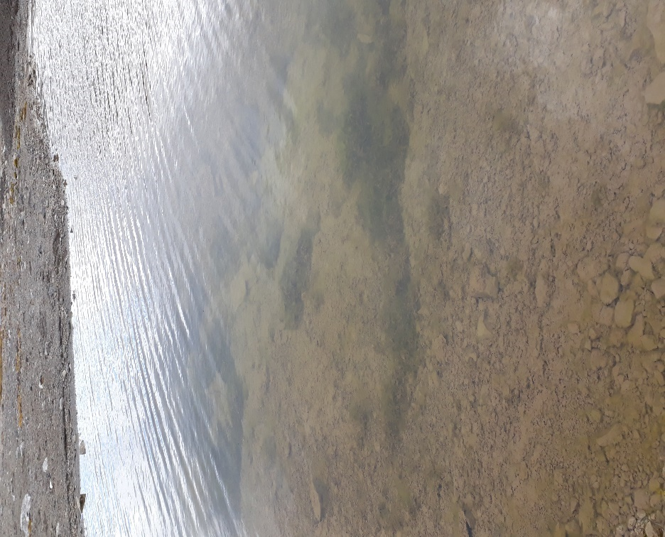
Рис. 13. озеро Зелёных водорослей
Озеро Глубокое
Данное озеро расположено неподалёку от уругвайской научной станции Артигас на полуострове Файлдс. Озеро крупное (площадь поверхности 0.075 км²) и глубокое (17 м). Вероятнее всего оно имеет вулканическое происхождение. Имеет наибольшую электропроводность из рассмотренных антарктических озёр (228 мкСм/см). Содержание биогенных элементов низкое, вода прозрачная, рачков и водорослей не видно.
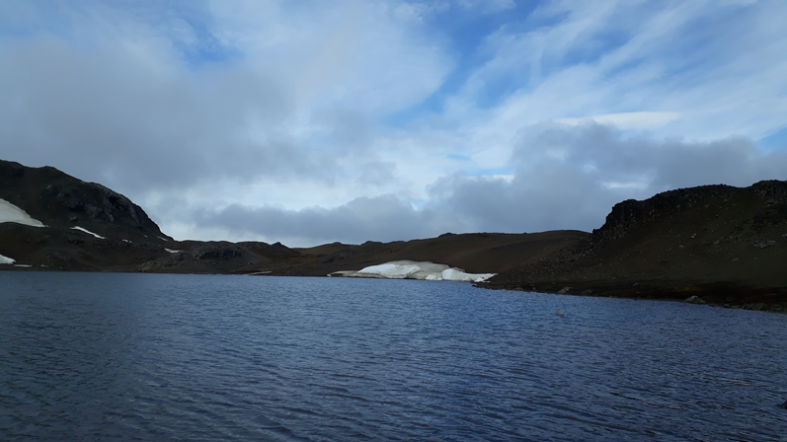
Рис. 14 озеро Глубокое
Озеро Моло
Данное озеро расположено на острове Самойловский в дельте реки Лены. Озеро является термокарстовым по происхождению. Воды относятся к слабощелочным (Чернова Е.С., 2021). По классификации Алёкина воды являются гидрокарбонатно-кальциевыми второго типа. Содержание биогенных элементов низкое.
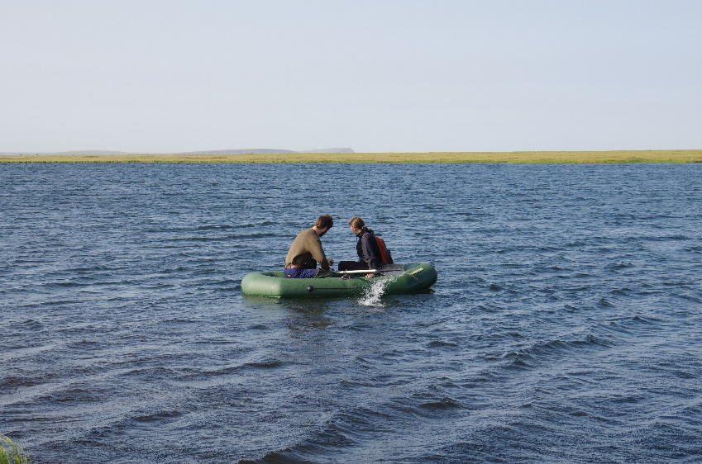
Рис.15. озеро Моло
Озеро Рыба
Это озеро также расположено на острове Самойловский в дельте реки Лены. Озеро является полигонально-термокарстовым. Большая часть данного озера является крупным термокарстовым водоёмом, и маленькая часть озера – слившиеся под влияние климатических факторов полигональные пруды. Озеро является наиболее крупным и глубоким из рассмотренных арктических озёр (глубина 3.8 м). Воды относятся к гидрокарбонатно-кальциевым второго типа согласно классификации Алёкина.
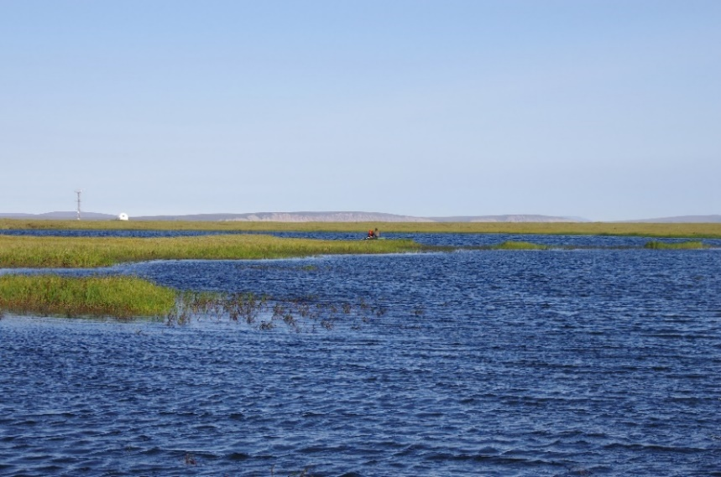
Рис.16. озеро Рыба
Озеро Корявое
Озеро расположено на острове Самойловский в дельте реки Лены. Оно является полигональным. (Полигональное озеро – озеро, образовавшееся в центре полигона или в трещинах между полигонами). Озеро имеет сложную конфигурацию с изломанной береговой линией, повторяющей контуры слившихся воедино мелких полигональных прудов. Электропроводность озера низкая (39 мкСм/см), воды относятся к слабощелочным, концентрация биогенных элементов повышенная (Чернова Е.С., 2021).
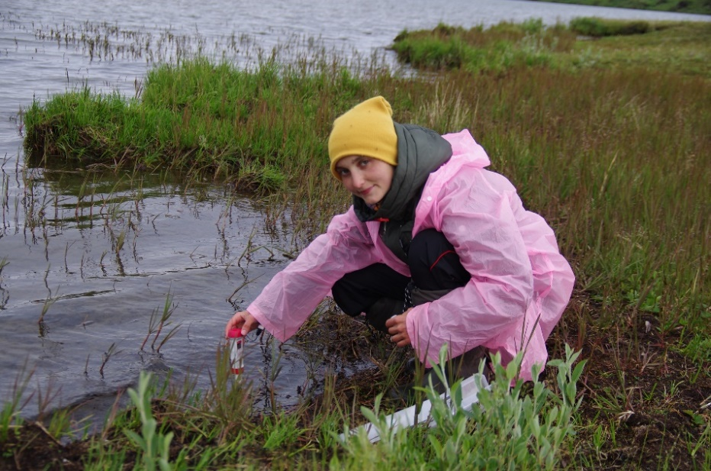
Рис.17. озеро Корявое
Ниже представлены подробные расчеты показателя q_{i} для параметров озёр Норма, оз. Зеленых водорослей (Антарктида), Рыба, Моло (Арктика).

Таблица 15. Значения параметров состояний репрезентативных озер
Параметры | Озеро
 | Норма | Глубокое | оз. Зелёных водорослей | Рыба | Корявое | Моло
 | Антарктида |  |  | Арктика
Классы гидрологического состояния водоемов
Температура воды, °C | 0.12 | 0.68 | 0.13 | 0.04 | 0.23 | 0.05
Глубина, м | 0.019 | 0.85 | 0.019 | 0.08 | 0.047 | 0.05
Площадь поверхности, км² | 0.004 | 0.79 | 0.01 | 0.21 | 0.27 | 0.0008
Классы гидрохимического состояния водоемов
Электропроводность, мкСм/см | 0.18 | 0.81 | 0.19 | 0.19 | 0.97 | 0.19
pH | 0.15 | 0.68 | 0.15 | 0.11 | 0.59 | 0.11
Ca/Mg | 0.09 | 1.04 | 0.09 | 0.08 | 0.88 | 0.08
Na/Cl | 0.02 | 0.94 | 0.14 | 0.03 | 0.32 | 0.07
Cl/SO4 | 0.1 | 0.43 | 0.07 | 0.13 | 1 | 0.14
Na/K | 0.02 | 0.75 | 0.08 | 0.09 | 0.99 | 0.1
Na+K/Ca+Mg | 0 | 0.51 | 0.08 | 0.1 | 0.99 | 0.1
Классы гидробиологического состояния водоемов
О2, мг/л | 0.76 | 0.45 | 0.54 | 0.35 | 0.5 | 0.41
NO3, мг/л | 0.15 | 1 | 0.13 | 0.2 | 0.88 | 0.2
PO4, мг/л | 0.2 | 0.99 | 0.2 | 0.2 | 0.83 | 0.2
Si, мг/л | 0.15 | 0.93 | 0.16 | 0.19 | 0.93 | 0.19
цветность, °С | 0.09 | 0.99 | 0.09 | 0.09 | 0.91 | 0.09

Далее были рассчитаны сводные показатели гидрологического, гидрохимического и гидробиологического состояния. Они приведены в таблице 16.
Таблица 16. Значения сводных показателей состояния для озёр исследуемых территорий
 | Озеро | гидрологические | гидрохимические | гидробиологические
Антарктида | Норма | 0.15 | 0.57 | 0.83
 |  | I | II | III
 | Глубокое | 0.79 | 0.73 | 0.82
 |  | III | II | III
 | оз. Зелёных водорослей | 0.16 | 0.8 | 0.75
 |  | I | II | II
Арктика | Рыба | 0.32 | 0.73 | 0.78
 |  | II | II | II
 | Корявое | 0.17 | 0.79 | 0.77
 |  | I | II | II
 | Моло | 0.28 | 0.79 | 0.81
 |  | II | II | II
Таким образом, все рассмотренные озёра, как Арктические, так и Антарктические, относятся ко второму классу гидрохимического состояния. Озёра Корявое, Рыба, Зелёных водорослей и Моло относятся ко второму классу гидробиологического состояния, в то время как озера Норма, Глубокое относятся к третьему классу. Три из рассмотренных озёр относятся к первому классу гидрологического состояния, озера Рыба и Моло относятся ко второму классу, озеро Глубокое, относится к третьему классу.
Наконец, были рассчитаны интегральные показатели устойчивости озёр (см. табл. 17).
Таблица 17. Значения интегральных показателей устойчивости для озёр исследуемых территорий
Озеро | Класс устойчивости
Норма (Антарктида) | II
Оз. Зеленых водорослей (Антарктида) | II
Глубокое (Антарктида) | II
Рыба (Дельта р. Лены) | II
Корявое (Дельта Лены) | I
Моло (Дельта р. Лены) | II

Оценка устойчивости озёр к возможному изменению параметров среды и антропогенных нагрузок показала, что: Арктическое озеро Корявое относится к первому классу устойчивости, то есть является наиболее неустойчивым, при любых приоритетах параметров. Озера Рыба, Норма, Глубокое, Зеленых водорослей, Моло относятся ко второму классу устойчивости, то есть являются уязвимыми, при любом приоритете параметров.

Сценарии возможных изменений климата
На следующем этапе был выполнен анализ возможных изменений состояния и устойчивости водных объектов при изменении климатических параметров. За основу были взяты сценарии изменения климата, обнародованные в шестом докладе межправительственной группы экспертов по изменению климата. Согласно отчёту МГЭИК выделяют 5 основных сценариев изменения климата: SSP1-1.9, SSP1-2.6, SSP2-4.5, SSP3-7.0 и SSP5-8.5 (SSP - Shared Socioeconomic Pathways). Сценарии смоделированы в зависимости от уровня выбросов парниковых газов, а также различных вариантов их снижения. Возможные изменения климатических параметров приведены в таблице 18.

Таблица 18. Изменения климатических параметров при различных сценариях изменения климата
Параметры | Сценарии изменения климата
 | SSP1-1.9 | SSP1-2.6 | SSP2-4.5 | SSP5-8.5
Tемпература воздуха, °С | 1.5 | 2 | 2.7 | 4.4
Tемпература воды, °С | 0.86 | 0.86 | 1.51 | 2.89
pH | 8.02 | 8 | 7.9 | 7.7
О2, мг/л | 0.2 | 0.2 | 0.3 | 0.4
Потеря массы льда Антарктиды, % | - | 7 ± 12% | - | 16 ± 19%
Потеря массы льда Арктики, % | - | 26 ± 26% | - | 52 ± 30%
– нет данных

    - Влияние климатических изменений на параметры водных объектов

Сценарии SSP1-2.6, SSP2-4.5 предполагают, что количества выбрасываемых в атмосферу парниковых газов будет уменьшено, а также введутся технологии, позволяющие смягчить последствия изменения климата. При таком раскладе глобальная температура земли к 2100 году увеличится на 2 °С в случае сценария SSP1-2.6 и на 2.7 °С в случае сценария SSP2-4.5 (см. рис. 18).
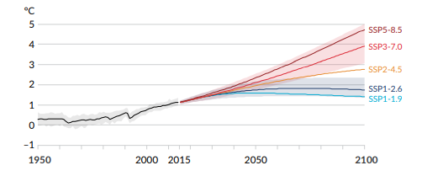
Рис. 18. Сценарии изменения температуры воздуха (IPCC, 2021)
Сценарий SSP1-1.9 основывается на том, что к 2100 году антропогенные выбросы достигнут минимальных значений, и средняя температура воздуха земли повысится на 1.5 °С.
Сценарий SSP3-7.0 предполагает, что общее количество выбросов парниковых газов будет ниже, чем при сценарии SSP5-8.5, однако количество выбрасываемого CO2 к 2100 году увеличится вдвое. При таком сценарии глобальная температура земли к 2100 году повысится на 3.9 °C. Самый пессимистичный сценарий - SSP5-8.5. Он предполагает, что выбросы парниковых газов в атмосферу продолжат расти, и глобальная температура земли к 2100 году увеличится на 4.4 °C. При этом в Арктике повышение температуры происходит быстрее. При сценарии SSP1-2.6 4.0 ± 2.5°C и на 4.0 ± 2.5°C при сценарии SSP5-8.5. В Антарктиде при сценарии SSP1-2.6 температура воздуха повысится на 1.2°C и на 4.4°C при сценарии SSP5-8.5.
Повышение температуры повлечет за собой таяние ледового покрова. Так, к 2100 году согласно сценарию SSP1-2.6 Антарктида потеряет 7 ± 12% своей массы льда, а по сценарию SSP5-8.5 она потеряет 16 ± 19% массы льда. Таяние ледового покрова может привести к наводнениям в ледниковых озёрах. Российская часть Арктики, согласно сценарию SSP1-2.6, может потерять 26 ± 26% массы льда, и 52 ± 30% массы льда по сценарию SSP5-8.5. Уменьшение массы льда приведет к увеличению морфометрических параметров озер, разбавлению и, соответственно, изменению гидрохимических параметров: уменьшению минерализации и концентрации биогенных элементов (IPCC, 2021). В добавок повышение температуры приведёт к увеличению продолжительности безлёдного периода, что, в свою очередь, может привести к изменениям в биологических сообществах (Поважный, 2009).
Температура поверхности океана также изменится: на 0.86 °С при сценарии SSP1-2.6, на 1.51 °С при сценарии SSP2-4.5, 2.19 °С при сценарии SSP3-7.0 и 2.89 °С при сценарии SSP5-8.5. Согласно сценарию SSP1-2.6 к 2100 году общий уровень океана повысится на 0.44 м, согласно сценарию SSP5-8.5 – на 0.77. При этом уровень в Антарктиде повысится к 2100 году на 0.1 м при сценарии SSP1-1.9, и на 0.12 при сценарии SSP5-8.5.
Повышение температуры может с большой вероятностью привеcти к таянию многолетней мерзлоты, что, в свою очередь поспособствует увеличению глубины небольших термокарстовых озёр. Согласно сценарию SSP5-8.5 к 2100 году площади поверхности небольших термокарстовых озёр увеличится на 50 %. Также таяние мерзлоты способствует поступлению в водные объекты большого количества биогенных элементов. Из поступления большого количества углекислого газа понизится pH природных вод. Например, pH мирового океана с 8.05 до 8.02 при сценарии SSP1-1.9, C 8.05 до 8 при сценарии SSP1-2.6 и с 8.05 до 7.7 при сценарии SSP5-8.5. Количество растворённого кислорода также будет уменьшаться. Так, согласно сценарию SSP1-2.6 концентрация растворённого кислорода в приповерхностном слое (100м -600м) океана к 2100 году уменьшится на 0.2 мг/л, при сценарии SSP5-8.5 – на 0.4 мг/л (IPCC, 2021). Также на фоне увеличения температуры будет наблюдаться увеличение стока и усиление сезонных колебаний уровня воды крупных арктических рек, увеличится частота возникновения и продолжительность экстремальных паводков. В таких условиях речные водотоки будут оказывать гораздо большее влияние на водоёмы их водосборного бассейна. Водотоки будут способствовать активному расселению фауны водоёмов в северном направлении, что повлечет за собой изменение ареала распространения ряда видов, а также повлияет на биоразнообразие на локальном и региональном уровнях. Массовые инвазии некоторых видов могут привести к быстрой перестройке биоценоза водоёма, нарушить экологическое равновесие в нем и спровоцировать паразитарные эпизоотии (Абрамова, Жулай, 2016).

    - Антропогенное влияние на параметры водных объектов
Воздействие человека на климат проявляется в первую очередь в увеличении парниковых газов в атмосфере (CO2, CH4, N2O). Антропогенными источниками парниковых газов являются: сжигаемое топливо, сельское хозяйство, свалки, скотоводство. Также увеличению концентрации углекислого газа в атмосфере способствует вырубка лесов. Поскольку уничтоженные деревья не поглощают углекислый газ, он остается в атмосфере. Парниковые газы поглощают инфракрасное излучение Земли, тем самым повышая температуру.
Повышение температуры способствует снижению растворимости кислорода. Согласно специальному отчёту МГЭИК об океанах и криосфере в условиях меняющегося климата одно только повышение температуры способствовало уменьшению концентрации кислорода в океане на 15% (SROCC, 2018).
Также повышение концентрации углекислого газа в атмосфере приведёт к закислению вод мирового океана (ацидификации) (см. рис. 19). Растворяясь в воде углекислый газ вступает с ней в реакцию и образует угольную кислоту, которая, диссоциируя, приводит к увеличению концентрации H⁺ иона, а следовательно, к снижению pH (IPCC, 2021).
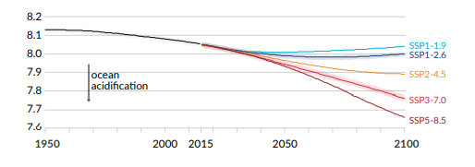
Рис.19. Сценарии изменения pH воды (IPCC, 2021)
В качестве возможных изменений гидрологических параметров было рассмотрено увеличение температуры воды в летний период на 0.86 °C при сценариях SSP1-1.9 и SSP1-2.6, на 1.51 °С при сценарии SSP2-4.5 н на 2.89 °С при сценарии SSP5-8.5. Увеличение температуры повлечет за собой таяние слоя мерзлоты и увеличение глубины озёр, а также, совместно с увеличением осадков, поспособствует увеличению площади поверхности озёр. Поэтому помимо изменений температур было рассмотрено увеличение глубины и площади поверхности озёр на 10%, 15%, 25% и 50% в соответствие с увеличением температуры воды.
Увеличение притока вод в озёра за счёт таяния и осадков может привести к разбавлению озёрных вод и, как следствие, уменьшению концентраций биогенных элементов, ионов. Также согласно сценариям IPCC будет происходить ацидификация водоемов. В качестве изменений гидрохимических и гидробиологических параметров было рассмотрено уменьшение концентраций ионов и биогенных элементов на 10%, 15%, 25% и 50%, а также снижение pH на 0.1 при сценариях SSP1-1.9 и SSP1-2.6, на 0.3 при сценарии SSP2-4.5 и на 0.4 при сценарии SSP5-8.5 и уменьшение кислорода на 0.2 мг/л при сценариях SSP1-1.9 и SSP1-2.6, на 0.3 мг/л при сценарии SSP2-4.5 и на 0.4 мг/л при сценарии SSP5-8.5.

Анализ возможных изменений параметров озёр, их классов состояния и устойчивости при изменении климата

Изменения климатических факторов оказывают влияние на параметры режимов озёр, приводят к их изменениям, а, соответственно, могут привести и к изменениям классов состояний. Так при повышении температуры воды на 0.86 °C, увеличении глубины и площади поверхности озёр на 10%, снижении концентрации кислорода на 0.2 мг/л, биогенных элементов и ионов, минерализации на 10%, уменьшении pH на 0.1 озеро Зелёных Водорослей переходит в третий класс гидрохимического состояния.
При повышении температуры воды на 0.86 °C, увеличении глубины и площади поверхности озёр на 15%, снижении концентрации кислорода на 0.2 мг/л, биогенных элементов и ионов, минерализации на 15%, уменьшении pH на 0.1 озера Корявое, Моло (Арктика), а также озеро Зелёных Водорослей (Антарктида) в связи с разбавлением становятся слабоминерализованными с низким содержанием ионов, то есть переходят из второго класса гидрохимического состояния в третий класс. Классы состояния остальных озёр остаются неизменными.
При повышении температуры воды на 1.51 °C, увеличении глубины и площади поверхности озёр на 25%, снижении концентрации кислорода на 0.3 мг/л, биогенных элементов и ионов, минерализации на 25%, уменьшении pH на 0.2 озеро Глубокое переходит из третьего класса гидрологического состояния во второй. Также озеро Зелёных водорослей переходит в третий класс гидрохимического состояния, становясь слабоминерализованным. Озеро Корявое становится нейтральным и переходит из второго класса в третий класс гидрохимического состояния. Озеро Моло также переходит из второго класса в третий класс гидрохимического состояния.
При повышении температуры воды на 2.89 °C, увеличении глубины и площади поверхности озёр на 50%, снижении концентрации кислорода на 0.4 мг/л, биогенных элементов и ионов, минерализации на 50%, уменьшении pH на 0.4 озеро Глубокое оказывается неустойчивым к изменениям гидрологических параметров, повышается температура его вод, и озеро переходит из третьего класса гидрологического состояния во второй. Озеро Рыба оказывается неустойчивым к увеличению глубины озера и переходит из второго класса гидрологического состояния в третий. Также озеро Рыба переходит из второго класса гидрохимического состояния в третий, становясь нейтральным и слабоминерализованным. Уязвимым к изменениям гидрологических параметров оказывается и озеро Корявое, за счёт увеличения глубины и площади поверхности оно переходит из первого класса гидрологического состояния во второй. Также при данных климатических изменениях озеро Корявое оказывается уязвимым к изменению минерализации и pH. Озеро переходит из второго класса гидрохимического состояния в третий, то есть становится нейтральным и слабоминерализованным. Разбавление приводит к уменьшению концентраций биогенных элементов в озере Корявое, поэтому оно переходит из второго класса гидробиологического состояния в третий. Уязвимым к изменениям гидрохимических параметров оказывается и озеро Моло, перешедшее в третий класс гидрохимического состояния, в следствие понижения концентрации ионов в воде и минерализации. Озеро Зелёных водорослей переходит в третий класс гидрохимического состояния, становясь нейтральным водоёмом с низкой минерализацией.
Таблица 19. Возможные изменения классов состояния озёр
Озеро |  | Гидрологические параметры |  |  |  |  | Гидрохимические |  |  |  |  | Гидробиологические параметры
 |  |  |  |  |  |  | параметры
 |  | современные условия | SSP1-1.9 | SSP1-2.6 | SSP2-4.5 | SSP5-8.5 | современные условия | SSP1-1.9 | SSP1-2.6 | SSP2-4.5 | SSP5-8.5 | современные условия | SSP1-1.9 | SSP1-2.6 | SSP2-4.5 | SSP5-8.5
 |  | классы состояния
Дельта р. Лены, Арктика | Рыба | II | II | II | II | III | II | II | II | II | III | II | II | II | II | II
 | Корявое | I | I | I | I | II | II | II | III | III | III | II | II | II | II | III
 | Моло | II | II | II | II | II | II | II | III | III | III | II | II | II | II | II
 | оз. Зеленых водорослей | I | I | I | I | I | II | III | III | III | III | II | II | II | II | II
о.Кинг-Джордж, Антарктида
 | Норма | I | I | I | I | I | II | II | II | II | II | III | III | III | III | III
 | Глубокое | III | III | III | II | II | II | II | II | II | II | III | III | III | III | III
Цветом показаны изменения классов состояния озёр при различных климатических сценариях.
Изменения классов состояния могут приводить и к изменениям классов устойчивости озёр. Сценарии SSP1-1.9, SSP1-2.6, SSP2-4.5 слабо сказывается на устойчивости озёр. Так, повышение температуры воды на 0.86 ºC, увеличение глубины и площади поверхности озёр на 15%, снижение концентрации кислорода на 0.2 мг/л, биогенных элементов и ионов, минерализации на 15%, уменьшение pH на 0.1 приводят к тому, что озеро Зелёных водорослей, расположенное в Антарктиде, переходит из второго класса устойчивости (уязвимые) в первый (наиболее уязвимые).
При более пессимистичном сценарии SSP5-8.5 уже три из рассматриваемых озёр изменяют класс устойчивости. При повышении температуры воды на 2.89 ºC, увеличении глубины и площади поверхности озёр на 50%, снижении концентрации кислорода на 0.4 мг/л, биогенных элементов и ионов, минерализации на 50%, уменьшении pH на 0.4 озёра Норма, Глубокое и оз. Зелёных водорослей переходят из второго класса устойчивости (уязвимые) в первый (наиболее уязвимые).
Таблица 20. Возможные изменения классов устойчивости озёр
Озеро | Сценарии
 | современные условия | SSP1-1.9 | SSP1-2.6 | SSP2-4.5 | SSP5-8.5
 | Классы устойчивости
Рыба | II | II | II | II | II
Корявое | I | I | I | I | I
Моло | II | II | II | II | II
оз. Зеленых водорослей | II | I | I | I | I
Глубокое | II | II | II | II | I
Норма | II | II | II | II | I
Цветом показаны изменения классов устойчивости озёр при различных сценариях.
Таким образом, можно сделать выводы, что несмотря на изменения состояний озер, их уcтойчивость будет кардинально изменяться только в случае наиболее пессимистичного климатического сценария. Трое из рассмотренных озёр при наиболее жёстком сценарии переходят из класса уязвимых озёр в класс наиболее уязвимых. И только мелкие неглубокие антарктические озёра могут существенно изменятся даже при незначительных колебаниях климатических факторов. Также из таблицы видно, что арктические озёра являются более устойчивыми к климатическим изменениям, чем антарктические, что, скорее всего, связано с неоднократными циклическими колебаниями климата в Арктике и приспосабливаемостью водных экосистем к такого рода воздействиям. В Антарктиде изменения климата, видимо, происходят гораздо медленнее, и водные экосистемы по сравнению с арктическими молодые и, соответственно, более уязвимые.

Заключение

Подводя итоги, стоит отметить, что глобальное изменение климата и повышенная антропогенная нагрузка, сказываются на изменении параметров режимов водных объектов полярных регионов. В работе были обобщены данные полевых наблюдений за параметрами гидрохимического, гидробиологического и гидрологического режима озер острова Кинг-Джордж и острова Самойловский, были сравнены амплитуды значений параметров озер этих островов. Для оценки состояния озёр была проведена их типизация, разработаны квалиметрические шкалы по трем группам параметров: гидрологические, гидрохимические, гидробиологические. Также были построены сводные показатели гидрохимического, гидробиологического и гидрологического состояния. На основе сводных показателей состояния были рассчитаны интегральные показатели устойчивости водных объектов. Далее была проведена апробация методики на 3 репрезентативных озёрах острова Кинг-Джордж и трёх репрезентативных озёрах острова Самойловский, а также были смоделированы возможные изменения классов состояния и устойчивости при изменении параметров озер согласно климатическим сценариям. Для моделирования возможных изменений состояния использовались сценарии, обнародованные в шестом докладе межправительственной группы экспертов по изменению климата. Моделирование показало, что климатические изменения сказываются на изменениях состояний озер, однако их уcтойчивость кардинально изменяется только в случае наиболее пессимистичного климатического сценария. Только мелкие неглубокие антарктические озёра могут существенно изменяться даже при незначительных колебаниях климатических факторов. Антарктические озёра являются более уязвимыми по отношению к изменениям климатических факторов, чем арктические. Скорее всего, это связано с неоднократными циклическими колебаниями климата в Арктике. Вероятно, арктические экосистемы более приспособлены к такого рода воздействиям, поскольку на данных территориях неоднократно происходили циклические колебания климата. Антарктические экосистемы являются более молодыми и, как следствие, более уязвимыми. Также можно сделать выводы о том, что не смотря на растущую антропогенную нагрузку, существенное воздействие на устойчивость все же оказывает изменение климатических факторов.
Благодарности. Автор выражает благодарность всем сотрудникам станции НИС «Остров Самойловский» за логистическое обеспечение работ, а также лаборатории им. Отто Шмидта ААНИИ и Ресурсному Центру СПБГУ «Методы анализа состава вещества» за помощь в проведении анализов. Отдельная благодарность Ирине Александровне Алёхиной (ААНИИ) за помощь в отборе проб и проведении измерений.

Список литературы
- Массовая концентрация гидрокарбонатов и щёлочность природных вод Методика измерений титриметрическим методом. Министерство природных ресурсов и экологии российской федерации Федеральная служба по гидрометеорологии и мониторингу окружающей среды (Росгидромет). РД 52.24.493-2020
- «Об утверждении прилагаемого плана развития инфраструктуры Северного морского пути на период до 2035 г.»: Распоряжение Правительства РФ от 21 декабря 2019 г. № 3120-р.
- Федеральная служба по гидрометеорологии и мониторингу окружающей среды (Росгидромет). Обзор состояния и загрязнения окружающей среды в Российской Федерации за 2020 год. Москва, 2021.
- Абакумов Е.В., Крыленков В.А. // Почвы Антарктиды. 2011. № 3. с. 58-62.
- Абрамова Е.Н., Жулай И.А. Появление новых видов зоопланктона в водоемах дельты р. Лены. // Труды зоологического института РАН. 2016
- Алекин О.А. Основы гидрохимии. Гидрометеорологическое издательство, Ленинград, 1953 г., 296 стр.
- Боброва О. Н. Растворённый органический углерод в озёрах разного генезиса дельте р. Лены / О. Н. Боброва, А. А. Четверова, И. В. Федорова // Четвертые Виноградовские чтения. Гидрология от познания к мировоззрению: сборник докладов международной научной конференции памяти выдающегося русского ученого Юрия Борисовича Виноградова, Санкт-Петербург, 23–31 октября 2020 года / Санкт-Петербургский государственный университет. – Санкт-Петербург: ООО "Издательство ВВМ", 2020. – С. 1049-1053.
- Большиянов Д.Ю., Макаров А.С., Шнайдер В., Штоф Г. Происхождение и развитие дельты реки Лены. СПб.: ААНИИ, 2013. 268 с.
- Глазовская М.А. Выветривание и почвообразование в Антарктиде // Научные доклады высшей школы геолого-географические науки, 1958 том I.
- Грикуров Г.Э., Лейченков Г.Л., Михальский Е.В. Тектоническая эволюция Антарктиды в свете современного состояния геодинамических идей // Строение и история развития литосферы, 4 том трудов МПГ. – М.: Paulsen, 2010. – С. 91–110.
- Григорьев Н.Ф. Формирование рельефа и мерзлых горных пород побережья Восточной Антарктиды [Текст] / Акад. наук СССР. Ин-т мерзлотоведения им. В. А. Обручева. – Москва : Изд-во Акад. наук СССР, 1962. - 148 с.
- Григорьев М.Н. Криоморфогенез устьевой области реки Лены. Якутск. 1993. 175 стр.
- Григорьев М.Н. Исследования деградации многолетнемерзлых пород морей Восточной Сибири (по результатам экспедиций 2014–2016 гг.). Проблемы Арктики и Антарктики. 2017;(1):89-96.
- Гузева Алина Валерьевна, Федорова Ирина Викторовна/ Формы нахождения тяжелых металлов в донных отложениях озер острова самойловский, дельта реки лены // Труды КарНЦ РАН. 2020. №9.
- Дмитриев В. В. и др. «Гидрология»,«экология» и «геоэкология» в современных исследованиях водных объектов суши: акценты, проблемы, решения //ЧЕТВЕРТЫЕ ВИНОГРАДОВСКИЕ ЧТЕНИЯ. ГИДРОЛОГИЯ ОТ ПОЗНАНИЯ К МИРОВОЗЗРЕНИЮ. – 2020. – С. 12-33.
- Дубровин Л.И., Петров В.Н. Научные станции в Антарктике// Гидрометиздат, 1967. с.282.
- Здоровеннова Г.Э., Федорова И.В. Термический режим малых арктических озер// Geographical science.2015. №12
- Здоровеннова Г. Э.,Федорова И. В.,Здоровеннов Р. Э., Аксенов А. О. // Современное состояние озер острова Самойловский (дельта р. Лены) в зимний период по результатам натурных измерений / Четвертые Виноградовские чтения. Гидрология от познания к мировоззрению: сборник докладов международной научной конференции памяти выдающегося русского ученого Юрия Борисовича Виноградова, Санкт-Петербург, 23–31 октября 2020 года / Санкт-Петербургский государственный университет. – Санкт-Петербург: ООО "Издательство ВВМ", 2020. – С. 1075-1079
- Короткевич Е.С. Полярные пустыни // Л.: Гидрометеоиздат 1972, 420 с.
- Ласточкин, А.Н., Попов, С.В. // Геоморфологическое районирование Антарктики. В: Вестник Санкт-Петербургского университета. серия 7: геология, география. 2004; № 3. стр. 26-42.
- Нигаматзянова, Г. Р. Зоопланктонные сообщества водоемов острова Самойловский (дельта реки Лены) в подледный период / Г. Р. Нигаматзянова, Л. А. Фролова, И. В. Федорова // Озера Евразии: проблемы и пути их решения : Материалы II Международной конференции, Казань, 19–24 мая 2019 года. – Казань: Академия наук Республики Татарстан, 2019. – С. 306-309.
- Николин, Е. Г. Распространение некоторых древесных видов на Северном пределе в Усть-Ленском заповеднике (Якутия). Сообщение II. душекия кустарниковая Duschekia fruticosa (Rupr.) Pouzar / Е. Г. Николин, И. А. Якшина, Н. Н. Лащинский // Сибирский лесной журнал. – 2019. – № 2. – С. 32-44.
- Пармузин Ю.П./ /Издательство «Мысль»// Географическая серия. Средняя Сибирь
- Пашовкина, А. А. Окрашенное растворенное органическое вещество в водных экосистемах трех репрезентативных регионов Арктики по данным за 2019 год / А. А. Пашовкина, И. В. Федорова // Четвертые Виноградовские чтения. Гидрология от познания к мировоззрению: сборник докладов международной научной конференции памяти выдающегося русского ученого Юрия Борисовича Виноградова, Санкт-Петербург, 23–31 октября 2020 года / Санкт-Петербургский государственный университет. – Санкт-Петербург: ООО "Издательство ВВМ", 2020. – С. 1106-1111.
- Поважный, В. В. Гидробиологические наблюдения на станции Беллинсгаузен в период работы 52-й РАЭ / В. В. Поважный // Проблемы Арктики и Антарктики. – 2009. – № 3(83). – С. 49-63. – EDN LAGQIX.
- Русин, Н.П. Метеорологический и радиационный режим Антарктиды / Н.П. Русин. -Л.: Гидрометеоиздат,1961. -С. 67-89.
- Симонов И.М. Оазисы восточной Антарктиды. Л.: Гидрометеоиздат 1971, 176 с.
- Скороспехова Т.В., Федорова И.В., Четверова А.А., Алексеева Н.К., Веркулич С.Р., Ижиков И.С., Козачек А.В. Особенности гидрохимического режима водных объектов полуострова Файлдс (О.Кинг-Джордж, Западная Антарктика) // Проблемы Арктики и Антарктики 2016 №2 с. 79-91.
- Сократова И. Н. История открытия и исследований антарктических оазисов (начало XX в.-начало XXI в.) : автореф. дис. на соиск. учен. степ. канд. геогр. наук : специальность 07.00.10 <История науки и техники> / Сократова Ирина Николаевна ; [Ин-т истории естествознания и техники им. С. И. Вавилова РАН]. - Москва, 2008. - 24 с. ; 21 см.. - Библиогр.: с. 21-23 (45 назв.)
- Спиридонов В.А., Соловьёв Б.А., Онуфреня И.А. Пространственное планирование сохранения биоразнообразия морей Российской Арктики – М. WWF России, 2020. – 376 с. ISBN 978-5-6044800-9-0
- Федорова И.В. Современное состояние и устойчивость к воздействию внутренних водоемов Антарктиды: Дис.кан.геогр. наук:25.00.36, 25.00.27. СПб., 2003. 236 с
- Федорова И.В., Евграфова С.Ю., Кадуцкий В.К.// Научно-технический отчет по программе гидроэкологических работ на станции Беллинсгаузен в сезон 65-й РАЭ. 2020
- Чернова Е.С. Оценка антропогенного воздействия на водные объекты антарктических оазисов: курсовая работа.2020.
- Чернова Е.С. Гидрохимическое состояние водных объектов островов дельты р. Лены// Всероссийская научно-практическая конференция с международным участием "Арктические экосистемы: сохранение и устойчивое развитие".
- Четверова А.А., Федорова И.В., Потапова Т.М., Бойке Ю. Гидрологические и геохимические особенности современного состояния озёр о.Самойловский в дельте р. Лены. // Проблемы Арктики и Антарктики. 2013. №1.
- Четверова А. А., Федорова И. В., Фролова Л. А. [и др.] Особенности формирования качественных характеристик вод и наносов в дельте реки Лены / Ученые записки Казанского университета. Серия: Естественные науки. – 2017. – Т. 159. – № 1. – С. 122-138. – EDN WEACLI.
- IPCC, 2021: Climate Change 2021: The Physical Science Basis, Special Report on the Ocean and Cryosphere in a Changing Climate.
- Abramova, Ekaterina & Vishnyakova, I. & Boike, J. & Abramova, Anna & Solovyev, G. & Martynov, Fedor. (2017). Structure of freshwater zooplankton communities from tundra waterbodies in the Lena River Delta, Russian Arctic, with a discussion on new records of glacial relict copepods. Polar Biology. 40. 10.1007/s00300-017-2087-2.
- Are F., Reimnitz E. An overview of Lena river delta settings: hydrology, geomorphology, geology and tectonics // J.Coast. Res. 2000. Vol. 16 no.4 P. 1083-1093
- Bargagli R. Antarctic ecosystems: Environmental contamination, climate change and human impact. Ecological Studies 175. Springer (2005) ISBN 3 540 22091 7. Antarctic Science, 17(4), 570-570.
- Boike J., Katternstroch B., Фёдорова И.В., Четверова А.А. Основные характеристики климата, многолетней мерзлоты и земной поверхности новой обсерватории в дельте реки Лены, Сибирь (1998-2011), 2013.
- Chetverova, A., Skorospekhova, T., Morgenstern, A., Alekseeva, N., Spiridonov, I., & Fedorova, I. (2018). Hydrological and Hydrochemical Characteristics of Lakes in the Lena River Delta (Northeast-Siberia, Russia).
- Chetverova A., Skorospekhova T., Morgenstern A., Alekseeva N., Spiridonova I., Fedorove I. Hydrological and hydrochemical characteristics of lakes in the Lena river delta (Northeast-Siberia, Russia)// Polarforschung. 2017. Vol. 87, no. P. 111-123.
- Hammes, Jens S.. “Radiocarbon ages of dissolved and particulate organic matter in small water bodies of the Lena Delta.” (2019).
- Knoblauch, C., O. Spott, S. Evgrafova,L., Kutzbach, and E.-M. Pfeiffer (2016), Regulation of methane production, oxidation, and emission by vascular plants and bryophytes in ponds of the northeast Siberian polygonal tundra, J. Geophys. Res. Biogeosci., 120, 2525–2541.
- Kutzbach L.,Wagner D., Pfeifer E.-M.: Effect of microrelief and vegetation on methane emission from wet polygonal tundra, Lena Delta, Northern Siberia, Biogeochemistry. 2004
- Kutzbach L., Wille C., and Preifer E. -M.: The exchange of carbon dioxide between wet arctic tundra and the atmosphere at the Lena River Delta, Northern Siberia, Biogeosciences. 2007
- Meredith, M., M. Sommerkorn, S. Cassotta, C. Derksen, A. Ekaykin, A. Hollowed, G. Kofinas, A. Mackintosh, J. Melbourne-Thomas, M.M.C. Muelbert, G. Ottersen, H. Pritchard, and E.A.G. Schuur, 2019: Polar Regions. In: IPCC Special Report on the Ocean and Cryosphere in a Changing Climate [H.-O. Pörtner, D.C. Roberts, V. Masson-Delmotte, P. Zhai, M. Tignor, E. Poloczanska, K. Mintenbeck, A. Alegría, M. Nicolai, A. Okem, J. Petzold, B. Rama, N.M. Weyer (eds.)]. Cambridge University Press, Cambridge, UK and New York, NY, USA, pp. 203-320. https://doi.org/10.1017/9781009157964.005.
- Minghong Cai, Haizhen Yang, Zhiyong Xie, Zhen Zhao, Feng Wang, Zhibo Lu, Renate Sturm, Ralf Ebinghaus, Per- and polyfluoroalkyl substances in snow, lake, surface runoff water and coastal seawater in Fildes Peninsula, King George Island, Antarctica,Journal of Hazardous Materials, Volumes 209–210, 2012, Pages 335-342, ISSN 0304-3894, https://doi.org/10.1016/j.jhazmat.2012.01.030.
- Ochyra R., Lewis Smith R. I., Bendarek-Ochyra H. 2008. Illustrated moss fl ora of Antarctica. Cambridge: 685 p.
- Pearce, David A. and Pierre E Galand. “Microbial biodiversity and biogeography.” (2008).
- Reinhard Pienitz, Peter T. Doran, Scott F. Lamoureux. Origin and geomorphology of lakes in the polar regions. 2009
- Riddle, M. (2009). The Antarctic Treaty System and Wildlife Health: Disease Awareness, Prevention and Response
- Skorospekhova, T. , Fedorova, I. , Heim, B. , Chetverova, A. , Morgenstern, A. , Bobrova, O. , Eulenburg, A. and Dvornikov, Y. (2016): Relationships between colored dissolved organic matter (CDOM), dissolved organic carbon (DOC) and dissolved mineral substances in different surface waters of the Lena River Delta , XI. International Conference on Permafrost, Potsdam, Germany, 20 June 2016 - 24 June 2016.
- Skorospekhova, T. & Heim, Birgit & Chetverova, Antonina & Fedorova, I. & Alekseeva, Natalya & Bobrova, O. & Dvornikov, Yury & Eulenburg, A. & Roessler, Sebastian & Morgenstern, A.. (2017). Coloured dissolved organic matter variability in tundra lakes of the central Lena River delta (N-Siberia). Polarforschung. 87. 125-134.
- Walter, K.M. & Zimov, S. & Chanton, J.P. & Verbyla, D & Chapin III, F Stuart. (2006). Methane Bubbling From Siberian Thaw Lakes as a Positive Feedback to Climate Warming. Nature. 443. 71-5. 10.1038/nature05040.
- Warwick F. Vincent & Johanna Laybourn-Parry. Polar Lakes and Rivers - Limnology of Arctic and Antarctic Aquatic Ecosystems. Oxford University Press, 2008. ISBN 978-0-19-921388-7, 327 pp, Antarctic Science, 21(2), 175-176.
- Wetterich S., Schirmeister L., Meyer H., Andreas Viehberg F., Mackensen A. Arctic freshwater ostracods from modern periglacial environments in the Lena River Delta (Siberian Arctic, Russiageochemical applications or palaeoenvironmental reconstructions // Journal of Paleolimnology. 2007. Vol. 39.
- IPCC, 2021: Climate Change 2021: The Physical Science Basis. Contribution of Working Group I to the Sixth Assessment Report of the Intergovernmental Panel on Climate Change [Masson-Delmotte, V., P. Zhai, A. Pirani, S.L. Connors, C. Péan, S. Berger, N. Caud, Y. Chen, L. Goldfarb, M.I. Gomis, M. Huang, K. Leitzell, E. Lonnoy, J.B.R. Matthews, T.K. Maycock, T. Waterfield, O. Yelekçi, R. Yu, and B. Zhou (eds.)]. Cambridge University Press. In Press.
- URL: http://gtnpdatabase.org/boreholes/view/53/ (Дата обращения:11.12.2021)
- URL:Шельфовые проекты (rosneft.ru) (Дата обращения:28.01.2022)
- URL: https://doi.org/10.1594/PANGAEA. Abnizova, Anna; Siemens, Jan; Langer, Moritz; Boike, Julia (2012): Hydrochemistry measured on water samples from Samoylov Island, Lena Delta, northeastern Siberia, in 2008. PANGAEA, 805245, In supplement to: Abnizova, A et al. (2012): Small ponds with major impact: The relevance of ponds and lakes in permafrost landscapes to carbon dioxide emissions. Global Biogeochemical Cycles, 26(2), GB2041, https://doi.org/10.1029/2011GB004237 (Дата обращения: 28.01.2022)

